Значение дыхательной гимнастики
в речевом развитии.

Развитие дыхания – один из первых и очень важных этапов коррекционного воздействия на детей – логопатов независимо от вида их речевого дефекта.
В чем отличие речевого дыхания от обычного? Дыхание в жизни непроизвольно. Оно выполняет функцию газообмена в человеческом организме. Вдох и выдох совершаются через нос, они коротки и равны по времени. Последовательность физиологического дыхания – вдох, выдох, пауза.
Для речи, особенно монологической, обычно физиологического дыхания не хватает. Речь и чтение вслух требуют большого количества воздуха, постоянного дыхательного запаса, экономного расходования его и своевременного возобновления, регулируемых дыхательным центром головного мозга. В начальной стадии овладения речевым дыханием участвуют воля и сознание, направленные на выполнение нужного дыхательного задания. Такого произвольное речевое дыхание, достигаемое только путем тренировки, постепенно становится непроизвольным и организованным.
Дышать надо обязательно через нос, привычка дышать ртом очень вредно сказывается на человеческом организме, приводя к заболеваниям щитовидной железы, миндалин, всей дыхательной системы. Носовое дыхание предохраняет горло и легкие от холодного воздуха и пыли, хорошо вентилирует легкие, полость среднего уха, имеющего сообщение с носоглоткой, благотворно действует на кровеносные сосуды головного мозга. Надо обязательно дышать через нос в обыденной жизни и при выполнении дыхательных упражнений. Роль правильного носового дыхания и дыхательной гимнастики в жизни человека огромна. Дыхательная гимнастика успешно применяется как действительный способ лечения заболеваний верхних дыхательных путей (насморк, ларингит, фарингит, бронхит), бронхиальной астмы, неврозов. Здоровые люди могут использовать дыхательную гимнастику для профилактики многих заболеваний.
В речевом дыхании вдох и выдох не равны, последний гораздо длиннее вдоха. Иная и последовательность дыхания. После короткого вдоха следует пауза для укрепления брюшного пресса, а затем – длинный звуковой выдох.
Поскольку звуки речи образуются при выдохе, его организация имеет первостепенное значение для постановки речевого дыхания и голоса, для их развития и совершенствования. Поэтому конечной целью тренировки речевого диафрагмально-реберного дыхания является тренировка длинного выдоха, тренировка умения рационального расходовать запас воздуха во время речи.
Для этого необходимо приучить мышцы, участвующие в дыхательном процессе и удерживающие грудную клетку в расширенном состоянии, не расслабляться пассивно сразу после выдоха. Расслабление должно происходить постепенно по мере надобности, подчиняясь нашей воле. Для выработки такого типа дыхания ниже будут даны учебно-тренировочные упражнения по развитию и укреплению диафрагмы, брюшных и межреберных мышц.
ОСНОВНАЯ ЦЕЛЬ ЗАНЯТИЙ – формирование правильного речевого дыхания.
Работу над дыхание рекомендуется проводить в три этапа:
I. Постановка диафрагмально – реберного типа дыхания и формирование длительного ротового выдоха.
II. Дифференциация ротового и носового выдоха.
III. Формирование речевого дыхания.
ПРАВИЛА ПРОВЕДЕНИЯ РАБОТЫ ПО ФОРМИРОВАНИЮ РЕЧЕВОГО ДЫХАНИЯ.
1. Формирование речевого дыхания проводится на протяжении всей работы с ребенком.
2. Заниматься только в проветренном помещении, до еды, 3 раза в день по 5 – 8 минут.
3. В начале обучения осваивается одно упражнение, в каждый следующий день добавляется еще по одному.
4. Не переутомлять ребенка, то есть строго дозировать количество и темп упражнений. При недомогании лучше отложить занятие.
5. Не делать слишком большой вдох.
6. 6. Следить , чтобы ребенок не напрягал плечи, шею.
7. Ребенок должен ощущать движения диафрагмы, межреберных мышц, мышц нижней части живота.
8. Движения необходимо производить плавно, под счет, медленно.
9. Переход от данного этапа работы к другому осуществляется в то случае, если ребенок правильно, точно выполняет все упражнения данного этапа.
10. Каждый ротовой выдох контролируется движением ваты, положенной на ладонь, или листом бумаги, поднесенным ко рту ребенка так , чтобы выдыхаемая воздушная струя не рассеивалась, а строго попадала на него, или запотеванием зеркала в момент выдоха. С целью повышения эмоционального фона занятия ватку окрашивают в яркий цвет.
I. Постановка диафрагмально – реберного типа дыхания и формирование длительного ротового выдоха.
В начале обучения необходимо определить вид физиологического дыхания ребенка, положив свою ладонь на боковую поверхность выше его талии. Если у ребенка верхнеключичное или грудное дыхание, следует попытаться вызвать нижнереберное ( диафрагмально – реберное) дыхание по подражанию.
Упражнения :
- Приложить ладонь ребенка к своему боку и проверить своей ладонью его дыхание. Ребенок , ощущая при вдохе движение ребер взрослого и подражая ему, переключается на нижнереберное дыхание.
- Ребенка учат вдыхать « полный живот» воздуха, а затем плавно и медленно выдыхать ( 3 – 15 раз подряд 3 раза в день)
Далее проводится дыхательная гимнастика, разработанная А.Н. Стрельниковой.
Цель данных упражнений – увеличение объема вдоха и диафрагмального выдоха.
Каждое движение соответствует определенным фазам дыхания. Так, вдохи делаются при движениях, сжимающих грудную клетку. Вдох должен быть максимально активен, выдох – пассивен. Ребенок делает шумный короткий вдох носом при слегка сомкнутых губах. Выдох – свободно через рот.
Все упражнения ритмизованны. Каждое из них выполняется 8 раз, после
3 – 5 секундного перерыва рекомендуется переходить к следующему. Общая продолжительность гимнастики 5 – 6 минут. В начале обучения осваивается одно упражнение. В каждый последующий день добавляется еще по одному.
Весь комплекс состоит из 11упражнений.
1. « Ладошки»
И.п.: всать прямо, поднять ладошки на уровень лица, локти опустить. Делать короткий, шумный, активный вдох носом и одновременно сжимать кулаки. Выдох плавный, свободный, через нос или рот, пальцы разжать, кисти рук расслабить.
2. « Поясок»
И.п.: встать прямо, сжать кулаки, прижать их к поясу. В момент короткого шумного вдоха носом с силой толкнуть кулаки к полу, как будто что – то сбрасывая с рук. Во время толчка кулаки разжать, пальцы растопырить. На выдохе вернуться в исходное положение.
3. « Поклон»
И.п.: встать прямо, руки опущены. Слегка наклониться вперед, округлить спину ,опустить голову и руки. Сделать короткий шумный вдох в конечной точке поклона. Затем плавно, свободно выдыхая через нос или рот, вернуться в исходное положение.
4. « Кошка»
И.п.: встать прямо , кисти на уровне пояса, локти чуть согнуты. Делать легкие , пружинистые приседания, поворачивая туловище то вправо, то влево. При повороте с одновременным коротким шумным вдохом сделать руками сбрасывающее движение в сторону. На выдохе вернуться в исходное положение.
5. « Обними плечи»
И.п.: встать прямо, руки согнуть в локтях на уровне плеч, кистями друг к другу. В момент короткого шумного вдоха носом обнять себя за плечи
( руки должны двигаться параллельно). На выдохе вернуться в исходное положение.
6. «Большой маятник»
И.п.: встать прямо, руки опущены. Слегка наклониться вперед, руки опустить к коленям – шумный вдох. Сразу же немного откинуться назад, чуть прогнувшись в пояснице, обнимая себя за плечи, - еще один вдох. Выдох пассивный между двумя вдохами – движениями. Вернуться в исходное положение.
7. « Повороты головы»
И.п.: встать прямо, руки опущены. Повернуть голову вправо, сделать короткий шумный вдох. Без остановки повернуть голову влево, снова сделать короткий вдох. Вдох пассивный между двумя вдохами.
8. «Ушки»
И.п.: встать прямо, смотреть перед собой. Слегка наклонить голову к правому плечу – короткий шумный вдох носом. Затем наклонить голову влево – тоже вдох. Выдох пассивный между двумя вдохами, наклоны делать без перерыва.
9. «Малый маятник»
И.п.: встать прямо, руки опущены. Опустить голову вниз, посмотреть на пол – вдох. Откинуть голову вверх, посмотреть на потолок- тоже вдох. Выдох пассивный между вдохами, движения делаются без остановки. Шею не напрягать.
10. « Перекаты»
И.п.: правая нога впереди, левая – на расстоянии одного шага сзади. Тяжесть тела – на обеих ногах. Перенести тяжесть тела на впереди стоящую правую ногу. Слегка присесть на ней – вдох. Выпрямиться, перенести тяжесть тела на стоящую сзади левую ногу. Слегка присесть на ней – вдох. Между вдохами пассивный выдох. Упражнение выполняется 8 раз без остановки. Поменять ноги.
11. « Танцевальные шаги»
И.п.: встать прямо, руки опущены вдоль тела. Поднять согнутую в колени правую ногу до уровня живота , слегка приседая на левой ноге, - вдох. Вернуться в исходное положение – пассивный свободный выдох. Затем присесть на правой ноге, поднимая левую ногу, - вдох. Выдох свободный после каждого вдоха.
Далее приступают к формированию длительного ротового выдоха.
Выполняются следующие упражнения:
1. Обучение направленному ротовому дутью : ребенку предлагают зажать нос, надуть щеки и хлопнуть по ним. Ко рту можно поднести ватку или зеркало, чтобы осуществлялся визуальный контроль.
2. Обучение ротовому выдоху с помощью приема « поплевывание» : ребенку предлагается беззвучно «выплюнуть» кончик языка, зажатый между зубами ( язык должен быть продвинут вперед, на кончик языка можно положить крошку сухаря0. Тактильный контроль осуществляется тыльной стороной ладони, поднесенной ко рту. При постепенном замедлении поплевывания получается легкое дутье, которое затем закрепляется.
3. При разучивании видов вдоха и выдоха внимание ребенка обращается на положение органов артикуляции : при ротовом выдохе кончик языка нужно удерживать у нижних резцов, рот открывать как при позевывание. При этом корень языка должен быть опущен. Если передвижение кончика языка к нижним резцам недостаточно снижает корень языка, можно временно высовывать язык между зубами.
II. Дифференциация ротового и носового выдохов.
С появлением правильного , спокойного дыхания при закрытом рте можно переходить к дифференциации ротового и носового дыхания.
Цель данных упражнений : ребенок должен научиться ощущать разницу в направлении воздушной струи.
Для работы над дыханием на данном этапе созданы три комплекса упражнений:
1. Формирование плавных выдохов через нос или рот и их чередований.
- широко открыть рот и спокойно подышать носом.
- закрыть одну ноздрю среднем пальцем – вдох. Плавный выдох через ноздрю. Попеременно закрывать то левую, то правую ноздрю.
- вдох через слегка сомкнутые губы, плавный выдох через нос.
- вдох широко открытым ртом, плавный выдох носом ( рот не закрывать)
- вдох носом, плавный выдох ртом ( рот широко открыт, язык на нижних зубах – как греют руки)
- вдох носом, плавный выдох через неплотно сомкнутые губы
- вдох через нос, плавный выдох через углы рта, сначала через правый, затем через левый.
2. Формирование толчкообразных выдохов через нос или рот и их чередований.
- вдох носом, выдох через нос толчками
- вдох носом, выдох через неплотно сомкнутые губы толчкообразно, прерывисто, делая короткие промежутки
- рот широко открыт, высунуть язык, вдох и выдох ртом толчкообразно, прерывисто ( как дышит собака)
- вдох широко открытым ртом, толчкообразный выдох через нос ( рот не закрывать)
- вдох через нос, толчкообразный выдох через углы рта, сначала через правый , затем через левый.
3. Формирование умения сочетать плавный и толчкообразный выдохи.
- вдох носом, удлиненный выдох с усилением в конце
- вдох носом, толчкообразный выдох, в конце переходящий в плавный выдох
- губы трубочкой вытянуты вперед. Вдох носом, толчкообразный выдох через рот, в конце переходящий в плавный выдох
- вдох через слегка сомкнутые губы, удлиненный выдох через нос с усилением в конце
- вдох через слегка сомкнутые губы, толчкообразный выдох также через рот, в конце переходящий в плавный выдох
- губы в улыбке. Вдох носом, удлиненный выдох через рот
- губы в улыбке. Вдох носом, толчкообразный выдох через рот, в конце переходящий в плавный выдох.
Каждое упражнение выполняется 8 раз, после 3 -5 - секундного перерыва рекомендуется переходить к следующему. Общая продолжительность гимнастики – 5 – 6 минут.
III.Формирование речевого дыхания.
Работа на данном этапе проводится последовательно. Сначала происходит распределение выдоха в процессе речи, а потом – добор воздуха.
Распределение выдоха заключается в овладении умением сознательно делить объем выдыхаемого воздуха на равномерные отрезки. Специальные упражнения проводятся с применением слогов. Для этого используется прием их наращивания. Они должны быть составлены с одним из согласных звуков, сначала с одинаковыми, а затем с разными гласными. Слоги произносятся громко, отрывисто, равномерно, на одном дыхании. Постепенно их количество увеличивается. Затем навыки произнесения слогов на одном выдохе переносятся на слова, словосочетания и предложения. Удлинение цепочки на один слог или слово зависит от тяжести речевого дефекта у ребенка. Все упражнения необходимо выполнять 3 раза в день по 5 – 8 минут.
Виды упражнений :
- сделав полный вдох, на выдохе произносить словосочетания :
Па, папа, папапа, папапапа.
Ма, мама ,мамама ,мамамама.
Ва, вава, вавава, вававава.
Слогосочетания сначала следует произносить равноударно, ритмично, отрывисто. Затем сделать ударение на первый слог, последовательно перемещая его на второй, третий.
- сделав полный вдох, посчитать на выдохе. Счет может быть прямым (один, два, три, четыре), обратным ( пять, четыре, три, два, один).
- по аналогии с упражнением 2 перечислять дни недели, названия месяцев, времена года.
Добор воздуха необходим для того, чтобы ребенок быстро, энергично, а главное, незаметно для слушателей пополнял запас воздуха в каждой удобной паузе. Упражнения сначала рекомендуется проводить с использованием детских считалочек. Затем добор закрепляется на материале стихотворений. При отработке речевого дыхания на материале скороговорок и стихотворных текстов сначала необходимо их заучить , только потом можно переходить к тренировкам. Вдыхать новую порцию воздуха необходимо после каждой строки, сохраняя связность текста. Для самоконтроля ладонь ребенка должна лежать на грудной клетке , ощущая ее подъем при вдохе.
- Произносить считалочку в умеренном темпе, равномерно распределяя выдох на порции по три слова.
Как на горке , на пригорке (вдох)
Стоят тридцать три Егорки( вдох)
Один Егорка, два Егорка (вдох)
Три Егорка, четыре Егорка (вдох)
- Чтение стихотворений.
Среди белых голубей ( вдох)
Вот летает воробей ( вдох)
Откликайся, не робей ( вдох)
Вылетай – ка, воробей !
- Наращивание слов в предложении.
Падает снег.
Тихо падает снег.
Тихо падает белый снег.
Рациональное использование ротового выдоха способствует яркости, четкости и разборчивости речи, развитию мелодичности и звучности голоса.

Комплекс дыхательных упражнений.
Младшая группа.
Упражнение № 1. “Перекличка животных”.
Логопед распределяет между детьми роли различных животных и птиц. Дети должны, услышав от ведущего название своего животного, на медленном выдохе произнести соответствующее звукоподражание. Игра оживляется, если ведущий старается запутать играющих: называет животное, а смотрит на ребенка, исполняющего совсем другую роль. Внимание направлено на длительность и четкость звучания согласных и гласных звуков.
Упражнение № 2. “Трубач”.
Дети подносят к лицу сжатые кулачки, располагая, их друг перед другом. На выдохе медленно дуют в “трубу”. Логопед хвалит тех, кто дольше всех сумел дуть в “трубу”.
Упражнение № 3. “Топор”.
Дети стоят. Ноги на ширине плеч, руки опущены, и пальцы рук сцеплены “замком”. Быстро поднять руки – вдох, наклониться вперед, медленно опуская “тяжелый топор”, произнести – ух! – на длительном выдохе.
Упражнение № 4. “Ворона”.
Дети сидят. Руки опущены вдоль туловища. Быстро поднять руки через стороны вверх – вдох, медленно опустить руки – выдох. Произнести: кар!
Упражнение № 5. “Гуси”.
Дети сидят. Кисти согнутых рук прижаты к плечам. Сделать быстрый вдох, затем медленно наклонить туловище вниз, отвезти локти назад, на длительном выдохе произнести: га. Голову держать прямо. Возвратиться в исходное положение – вдох. На выдохе произнести го, гы.

Комплекс дыхательных упражнений.
Средняя группа.
Упражнение № 1. “Поиграем животиками”.
Цель: формирование диафрагмального дыхания.
В положении лежа на спине, дети кладут руки на живот, глубоко вдыхают – при этом животик надувается, затем выдыхают – животик втягивается. Чтобы упражнение стало еще интереснее, можно положить на живот какую-либо небольшую игрушку. Когда ребенок дохнет, игрушка вместе с животом поднимется вверх, а на выдохе, наоборот, опустится вниз – как будто она качается на качелях. Второй вариант. В положении стоя дети выполняют глубокий вдох, не поднимая плеч, а затем выдох, контролируя движения живота руками.
Упражнение № 2. “Узнай по запаху”.
Цель: выработка глубокого длительного вдоха, развитие обоняния.
Дети по очереди нюхают, например цветы, стараясь запомнить их запах. Взрослый просит ребенка закрыть глаза и подносит ему один из цветков, предлагая определить по запаху, какой именно цветок перед ним. Ребенок должен сделать глубокий длительный вдох носом, не поднимая плеч, а затем выдох и назвать угаданный цветок. Для того, чтобы ребенок сделал глубокий диафрагмальный вдох, взрослый сначала сам показывает, как надо понюхать цветок. А затем, держа цветок перед лицом малыша, педагог просит ребенка положить обе ручки на живот и проконтролировать, таким образом, свое дыхание.
Упражнение № 3. “Носик и ротик поучим дышать”.
Цель: дифференциация вдоха и выдоха через нос и рот, развитие внимания.
Ребенок учится контролировать свой вдох и выдох, осуществляя их разными способами. Сначала ребенок выполняет вдох носом и выдох носом (2-4 раза), показывая указательным пальчиком до носа; а, вдыхая ртом, подносит ладонь ко рту, но не дотрагивается, а лишь тактильно контролирует, выходящую изо рта воздушную струю. Второй вариант. Аналогично проводятся упражнения: вдох ртом – выдох ртом (ко рту подносится ладошка) и вдох ртом – выдох носом (при вдохе ребенок открывает рот, а при выдохе закрывает и показывает на нос указательным пальчиком).
Упражнение № 4. “ Загони мяч в ворота”.
Цель: выработка длительного, сильного, целенаправленного выдоха, развитие глазомера. Взрослый показывает детям, как нужно подуть на “мяч”, чтобы загнать его в игрушечные ворота. Дети по очереди выполняют игровое упражнение. Побеждает тот, кто сумел отправить “мяч” в ворота с одного выдоха.
Упражнение № 5. “Погудим”.
Цель: выработка длительного плавного ротового выдоха.
Взрослый демонстрирует детям, как можно подуть в пузырек, чтобы он загудел. Для этого нижняя губа должна слегка касаться края горлышка, а выдуваемая воздушная струя-“ветерок” быть достаточно сильной. Затем по очереди дети сами дуют в свои пузырьки, добиваясь возникновения гудящего звука. В заключение упражнения все дети дуют одновременно. При обыгрывании упражнения можно предложить малышам несколько вариантов, когда гудение может означать сигнал парохода, паровоза или завывание ветра. Можно использовать пузырек в качестве музыкального инструмента, заставляя его гудеть по сигналу педагога во время исполнения специально подобранной музыки.

Комплекс дыхательных упражнений.
Старшая группа.
Упражнение № 1. “Дышим по-разному”.
Исходное положение – сидя на стуле прямо или стоя:
1. Вдох и выдох через нос (вдох быстрый, не очень глубокий, выдох продолжительный).
2. Вдох через нос, выдох через рот.
3. Вдох через рот, выдох через нос.
4. Вдох и выдох через одну половину носа, выдох через другую (попеременно).
5. Вдох через одну половину носа, выдох через другую (попеременно).
6. Вдох через нос, замедленный выдох через нос с усилением в конце.
7. Вдох через нос, выдох через неплотно сжатые губы.
8. Вдох через нос, выдох через нос толчками.
Упражнение №2. “Свеча”.
Тренировка медленного выдоха при дутье на воображаемое или реальное пламя свечи. Внимание на живот. Медленно дуйте на “пламя”. Оно отклоняется, постарайтесь держать пламя во время выдоха в отклоненном положении.
Вместо свечи можно взять полоску бумаги шириной 2-3 см. и длиной 10 см. Положите левую ладонь между грудной клеткой и животом, в правую возьмите полоску бумаги, используя её как свечу, и дуйте на нее спокойно, медленно и равномерно. Бумажка отклонится, если выдох ровный, то она будет до конца выдоха находиться в отклоненном положении. Обратите внимание на движение диафрагмы – левая ладонь во время выдоха как бы “медленно погружается”. Повторите 2-3 раза.
Упражнение № 3. “Упрямая свеча”.
Тренировка интенсивного сильного выдоха. Представьте себе свечу большого размера, вы понимаете, что её вам трудно будет погасить, а сделать это обязательно надо. Сделайте вдох, задержите на секунду дыхание и дуньте на свечу, пламя отклонилось, но не погасло. Еще сильнее дуньте, еще сильнее. Еще!
Чувствуете ладонью движения диафрагмы? Чувствуете, как подтянулся низ живота? Это упражнение дает возможность ощутить активные движения диафрагмы и мышц живота. Повторите 2-3 раза.
Упражнение № 4. “Погасит 3,4,5,6,…10 свечей”.
На одном выдохе “погасите” 3 свечи, разделив ваш выдох на три порции. Теперь представьте, что у вас 5 свечей. Не старайтесь вдохнуть как можно больше воздуха. Пусть объем останется тот же, просто каждая порция воздуха на выдохе станет меньше. С помощью статических и динамических дыхательных упражнений тренируются брюшные мышцы и мышцы диафрагмы. Эти упражнения можно использовать в комплексе утренней зарядки.
Упражнение № 5. “Танец живота”.
Верхнюю часть туловища наклоните вперед под углом 45 градусов, а руки положите на поясницу большими пальцами вперед. Смотрите перед собой, спина прямая, плечи развернуты. Исполнение – одновременно с выдохом на п-ффф втягивается живот, затем рефлекторно происходит вдох, живот выдвигается вперед. Повторите 3-5 раз.
Тренировочные упражнения для развития межреберных дыхательных мышц. Напомним, что от того, как развиты межреберные дыхательные мышцы, зависит наполнение воздухом средней части легких.

Комплекс дыхательных упражнений.
Подготовительная группа.
Упражнение № 1. “Душистая роза”.
Исходное положение – стоя, внимание сосредоточьте на ребрах. Положите ладони на ребра по обе стороны грудной клетки. Исполнение – представьте, что вы нюхаете душистую розу. Медленно вдохните через нос – заметим, как ребра грудной клетки раздвинулись. Вы это почувствовали ладонями, а теперь выдохните ребра опустились и ладони тоже. Живот и плечи при этом остаются неподвижными. Помните, что все внимание – только на ребрах, так как вы хотите натренировать межреберные мышцы. Вдохи должны быть неглубокими, но полными. Повторите 3-4 раза.
Упражнение № 2. “Выдох - вдох”.
Исходное положение – стоя или сидя на стуле. Исполнение – после энергичного выдоха на п-ффф… поднять руки, завести их за голову и отклониться назад, делая вдох, затем, делая наклон вперед, достать пол и мысленно считать до 15 – это вдох.
Упражнение № 3. “Поющие звуки”.
Таблица. И, э, а, о, у, ы, е, я, ё, ю. Произнесите эту таблицу несколько раз, каждый раз на одном выдохе, сначала перед зеркалом и беззвучно, потом шепотом, затем без зеркала вслух, но на силу голоса не нажимать.
Упражнение № 4. “Птица”.
Исходное положение стоя, ноги вместе, руки вдоль туловища. На счет раз поднять руки через стороны вверх – вдох, задержать дыхание на один счет, после этого медленно опустить руки через стороны – выдох на протяжном звуке п-ф-ф-ф,- сссс. Повторение 2 раза.
Упражнение № 5. “Весёлые шаги”.
Ходьба по комнате или на свежем воздухе. Делаем на один шаг вдох, задержка на один счет, на 4 шага выдох. Через каждые 2-3 дня увеличивайте продолжительность выдоха на 1 счет. Чтобы через 1 месяц научиться делать выдох на 10-15 шагов.

Цель дыхательной гимнастики– увеличить объем дыхания, нормализовать его ритм, выработать плавный, длительный, экономный выдох.
Дыхательные упражнения улучшают деятельность дыхательной мускулатуры, усиливают обменные и восстановительные процессы. Кроме того дыхательные упражнения позволяют развить сильную воздушную струю, которая необходима для правильной речи.

При проведении дыхательной гимнастики необходимо соблюдать ряд правил:
1. Заниматься только в проветренном помещении, до еды.
2. Не переутомляйте ребенка, то есть строго дозируйте количество и темп проведения упражнений. При недомогании лучше отложить занятие.
3. Следить, чтобы ребенок не напрягал плечи, шею, ощущал движение диафрагмы, межреберных мышц, мышцы нижней части живота. Следить, чтобы щеки не надувались.
4. Движения необходимо производить плавно, под счет. Медленно.
5. Нужно сочетать дыхательные упражнения с голосовыми упражнениями и артикуляционной гимнастикой.
Процесс дыхания осуществляется дыхательными центрами нервной системы и состоит из четырех фаз: выдоха, паузы, вдоха и выдоха, которые непрерывно следуют одна за другой.
Различают физиологическое и речевое дыхание. В чем отличие речевого дыхания и обычного?
Дыхание в жизне непроизвольно. Оно выполняет функцию газообмена в человеческом организме. Вдох и выдох совершаются через нос, они коротки и равны по времени. Последовательность физиологического дыхания – вдох, выдох, пауза.
Речевое дыхание во многом управляемый процесс. При речи вдох делается и носом и ртом. Выдох значительно длиннее вдоха. Иная и последовательность дыхания. После короткого вдоха следует пауза, а затем длинный звуковой выдох. Чем длиннее произносимая фраза, тем длиннее выдох.

В жизни наблюдаются три типа дыхания: грудное, брюшное и диафрагмально-реберное.
При грудном дыхании движения совершаются в верхнем и среднем отделе грудной клетки. Вдох напряженный, участие диафрагмы слабое; при выдохе нагрузка приходится на мышцы плечевого пояса и груди, при вдохе поднимаются плечи. Недостаточная активность мышц брюшного пресса и диафрагмы препятствует длительному и ровному выдоху. Грудное дыхание способствует перебору воздуха и утомлению голоса. Голос звучит высоко, резко.
При брюшном дыхании дыхательные движения совершаются в нижнем отделе грудной клетки. Вдох производится при сильном опускании диафрагмы, на выдохе она поднимается. Положительная сторона брюшного типа дыхания – легкость и быстрота вдоха. Пассивность верхнего и среднего отделов грудной клетки сказывается на качестве звука – ухудшает его. Голос часто бывает глухим, низким, «далеким».
Смешанное дыхание выгодно отличается от других типов дыхания, реактивной работой всей дыхательной мускулатуры, обеспечивает одновременное функционирование мышц грудной клетки и брюшного пресса. При полном дыхании грудная клетка расширяется в продольном, поперечном и переднезаднем направлении. Такой тип дыхания лежит в основе постановки речевого голоса.
Поскольку звуки речи образуются при выдохе, его организация имеет первостепенное значение для постановки речевого дыхания и голоса, для их развития и совершенствования. Поэтому конечной целью тренировки деафрагмально-реберного дыхания является тренировка длительного выдоха, тренировка рационального расходования запаса воздуха во время речи.
Как определить тип дыхания ребенка?
Положив руки на грудь и живот, при брюшном дыхании можно ощутить при вдохе движение живота вперед и судорожное движение грудной клетки; брюшные и поясничные мышцы при этом напряжены. При грудном дыхании на вдохе ощущается резкий подъем грудной клетки и втягивание живота.
Далее после вдоха сделать небольшой выдох и затем на оставшемся запасе дыхания произнести какой-либо текст. При этом выяснить, за счет каких мышц произошел выдох до звучания и какие изменения происходят в дыхании во время произнесения текста. Если во время фонации грудная клетка заметно опадает, это указывает на преобладание грудного дыхания. Когда при произнесении текста происходят резкие движения брюшного пресса, это указывает на преобладание брюшного дыхания.
Далее проверяется работа дыхательного аппарата, во время движения: произносим какой либо текст во время ходьбы, игры в мяч, прыганье со скакалкой и др. Появление одышки свидетельствует о неумении правильно использовать дыхание. Такая проверка дает возможность выявить как наличие положительных качеств дыхания, так и недостатки его. Это позволяет индивидуализировать работу над навыками правильного дыхания в процессе речи.

Среди нарушений речи у детей особое место занимает дизартрия, которая проявляется в ограниченной подвижности речевого аппарата: мягкого нёба, языка, губ, вследствие чего страдает овладение нормальным звукопроизношением, нарушение тембра голоса.

При дизартрии за счет нарушения иннервации дыхательной мускулатуры нарушается речевое дыхание. Неречевое дыхание дизартриков имеет свои особенности. Оно, как правило, поверхностное, ритм его недостаточно устойчив, легко нарушается при эмоциональном напряжении. В момент речи оно обычно учащенное, после произнесения отдельных слогов или слов ребенок делает поверхностные учащенные вдохи, активный выдох укорочен и происходит обычно через нос, несмотря на постоянно полуоткрытый рот. Рассогласованность в работе мышц, осуществляющих вдох и выдох, приводит к тому, что у ребенка появляется тенденция говорить на вдохе. Это еще больше нарушает произвольный контроль над дыхательными движениями, а также координацию между дыханием, фонацией и артикуляцией.
Приемы успользуемые при постановке дыхания у детей с дизартрией.
- Ребенка – дизартрика, учат дышать при закрытом рте, попеременно зажимая то одну, то другую ноздрю, для усиления глубины вдоха перед ноздрями ребенка создается «веер воздуха».
- Логопед закрывает ноздри ребенка и просит его вдыхать через рот до того момента, когда он его просит произнести отдельные гласные звуки или слоги.
- Используются упражнения с сопротивлением. Ребенок вдыхает через рот. Логопед кладет руки на грудную клетку ребенка, как бы препятствуя более глубокому и быстрому вдоху и более длительному выдоху.
- Упражнения проводятся ежедневно по 5-10 минут. Все дыхательные упражнения должны проводиться плавно, под счет или музыку.
- Используют динамическую и статическую дыхательную гимнастику.
- При дыхательной гимнастике стараются не переутомлять ребенка, следяят, чтобы он не напрягал плечи, шею, не принимал порочнных поз.
- В работе с данной граппой детей принципиальна последовательность проведения гимнастик разного вида. Сначала проводится общая моторная гимнастика, либо массаж, вслед за ней дыхательная, затем голосовая, и только в конце артикуляционная.

Существует определенная система, которой необходимо придерживатся при работе над дыханием у детей с дизартрией. Работа над постановкой дыхания начинается с выработки хорошей осанки, так как при плохой осанке голосовой аппарат быстро устаёт.
Необходимо постоянно следить за осанкой, подбирать при необходимости упражнения на укрепление мышц спины, живота, шеи. (На этом этапе работы помошниками логопеда могут выступать медецинский работник и физкультурный работником). Выполняется необходимый ребенку массаж.
IЭтап. Постановка диафрагмально – реберного дыхания и формирование
длительного ротового выдоха.
Классические упражнения.
Цель. Координация ротового и носового выдоха, выработка нижнереберного типа дыхания при активном участии диафрагмы.
1. Вдох: распустить мышцы живота, начать вдох, опустить диафрагму вниз, выдвинуть живот вперед; наполнить среднюю часть легких, расширяя грудную клетку с помощью межреберных мышц; приподнять грудину и ключицы, наполнить воздухом верхушки легких.
2. Пауза.
3. Выдох: приподнять диафрагму вверх и втянуть живот; опустить грудину и ключицы, выпуская воздух из верхушек легких.
4. Пауза.
Отработку дыхательных упражнений лучше всего начинать со стадии выдоха, после чего, выждав естественную в цикле дыхания паузу и дождавшись момента, когда появиться желание вдохнуть, сделать глубокий вдох ртом или носом так, чтобы было приятное, легкое, без напряжения ощущение вдоха. Нужно внимательно следить за тем, чтобы двигалась диафрагма, и оставались спокойными плечи, хотя при глубоком вдохе обязательно будет двигаться верхняя часть грудной клетки. На этапе освоения глубокого дыхания ребенку предлагается положить руку на область движения диафрагмы, чувствуя, как на вдохе рука поднимается вверх, а на выдохе опускается вниз.
Ребенку дается следующая инструкция:
Ляг на пол (сядь на стул), положи руки на живот (можно поставить на живот ребенка игрушку). Делай вдох носом и у тебя в животике надувается «шарик». А теперь сдуй «шарик», сделав плавный выдох (живот и нижняя часть грудной клетки принемает прежние положение).
Дыхательная гимнастика начинается с общих дыхательных упражнений.
Цель – увеличить объем дыхания и нормализовать его ритм. Ребёнка учат дышать при закрытом рте. Тренируют носовой выдох, говоря ребенку: «Вдыхай глубоко и выдыхай длительно через нос». Затем тренируют ротовой выдох, закрывая при этом ноздри ребенка. Используются упражнения с сопротивлением, когда логопед кладёт руки на грудную клетку ребенка, как бы препятствуя вдоху в течение 1-2 секунд. Ребенка учат задерживать вдох, добиваясь быстрого и глубокого вдоха и замедленного продолжительноговыдоха. На начальном этапе следует чередовать вдох и выдох:
- вдох и выдох носом;
- вдох и выдох ртом; - вдох ртом – выдох носом; - вдох носом – выдох ртом (если выдох совершается через рот и нос одновременно, нужно зажать нос пальцами).
При систематическом повторении этих упражнений ребенок начинает ощущать разницу в направлениях воздушной струи и учиться правильно её регулировать.
Воспитанию активного выдоха способствуют также следующие упражнения:
1. «Кораблики». Ребенку предлагается широкая емкость с водой, а в ней – бумажные кораблики, которые могут быть просто кусочки бумаги. Ребенок, медленно вдыхая, направляет воздушную струю на «кораблики», подгоняя его к другому «берегу».
2. «Снег и ветер».Из иаленьких кусочков ваты скатываются небольшие шарики – «снег» и выкладываются на столе. Ребенку предлагают дуть на «снег», как холодный зимний ветер. При этом «комья снега» должны медленно передвигаться к противополпжному краю стола.
3. «Кто спрятался?»На предметную картинку размером с четверть альбомного листа наклеем с одного края гофрированную бумагу, изрезанную бахромой. Получается, что картинка находится под тоненькими полосочками гофрированной бумаги. Ребенку предлагается дуть на бумажную бахрому, пока она не поднимется, и не станет видно картинку. 4. «Свеча». Ребенку предлагается дуть на огонек горящей свечи так, чтобы не задуть ее, а лишь немного отклонить пламя. Дуть нужно долго, аккуратно, потихонечку. (Можно изготовить из бросового материала имитацию свечи).
5. «Листопад». Вырежте из тонкого цветной бумаги желтого и красного цветов осенние листья: дубовые, кленовые, березовые (можно использовать настоящие осенние листья деревьев). Предложите ребенку устроить листопад дома, сдувая листочки.
6. «Занавеска».Дуть на специально изготовленную из тонкой, нарезанной полосками бумаги «занавеску.
7. «Шторм в стакане». Для этой игры необходимы соломенка для коктеля и стакан с водой. Посередине широкого языка кладется соломенка, конец которой опускается в стакан с водой. Ребенок дует через соломинку, чтобы вода забурлила. Следите, чтобы щеки не надувались, а губы были неподвижны.
8. «Чей пароход лучше гудит?» Для игры необходимы стеклянные пузырьки. Взрослый один пузырек берет себе, а другой дает ребенку. Взрослый показывает, как можно погудеть в пузырек. Надо слегка высунуть кончик языка так, чтобы он касался края горлышка, пузырек касается подбородка. Струя воздуха должна быть длительной и идти посередине языка. После показа взрослый предлагает изобразить гудок ребенку. Если гудок не получается, значит, ребенок не соблюдает одно из правил.
9. «Футбол». Из кусочка ваты скатайте шарик. Это мяч. Ворота два кибика или два карандаша. Ребенок дует на «мяч», пытаясь «забить гол». Вата должна оказаться между кубиками.
10. «Живые предметы». Возьмите любой карандаш или деревянную катушку от использованных ниток. Положите выбранный вами предмет на ровную поверхность (поверхность стола). Предложите ребенку плавно подуть на карандаш или катушку.
11. «Греем руки».Ребенку предлагается контролировать выдох ладошками – дуем на ладошки.
А также дуть на бабочки, вертушки, цветы, метелочки, бумажные фигурки акробатов, мыльные пузыри, полоски бумаги и т.п.
Задание постепенно усложняется путем увелечения расстояния, либо во время выдоха язык лежит на нижней губе.
Кроме этого начинать надо с выработки статического дыхания – с дыхательных упражнений в положении стоя, сидя, лежа. А затем переходить к тренировке динамического дыхания – в движении (при ходьбе, беге, движенеи рук, ног, туловеща, танце и т.п.) Они являются более активными, естественными и сильными по сравнению со статическими. Динамическая дыхательная гимнастика построена на сочетании движений туловища и конечностей с произнесением звуков, звукосочетаний на выдохе и включает элементы лечебной физкультуры. Данный этап дыхательной гимнастики целесообразно проводить под наблюдением специалиста ЛФК.
Рассмотрим несколько упражнений такого типа (выполняются 3-5 раз).
1. И.п. – сесть на пол, скрестить ноги, с прямой спиной (!). Поднимать руки вверх над головой с вдохом и опускать вниз, на пол перед собой с выдохом, немного сгибая при этом туловище. (Это упражнение хорошо тем, что оно автоматически заставляет ребенка дышать правильно, у него просто нет возможности дышать подругому).
2. И.п. – то же. Прямые руки вытянуть вперед или в стороны на уровне плеч, ладони смотрят вниз. С вдохом поднимите левую кисть вверх, одновременно опуская правую вниз (движение только в плечевом суставе). С выдохом – левая кисть вниз, правая вверх.
3. И.п. – встать, ноги вместе, руки опущенны. На вдохе медленно поднять расслабленные руки вверх, постепенно «растягивая» все тело и напрягая его как «струну» (не отрывая пятки от пола); на выдохе – постепенно расслабляя тело, опустить руки и согнуться в пояснице. Вернуться в И.п.

Вместо общепринятых дыхательных упражнений можно использовать модифицированные приемы парадоксальной гимнастики
А.Н. Стрельниковой. Эту гимнастику называют парадоксальной потому, что вдохи и выдохи происходят одновременно с движениями, затрудняющими данную фазу дыхания: при сжатии грудной клетки (сведении рук перед грудью, наклоне вперед и т.п.) выполняйте вдох, а при расширении грудной клетки (разведении рук в стороны, выпрямлении после наклона вперед и т.п.) – выдох.
При использовании в коррекционной работе гимнастики А.Н. Стрельниковой следует выполнять 4 основных правила:
Правило 1.Шумный, короткий, резкий (как хлопок в ладоши) вдох нужно делать так, как будто вы принюхиваетесь к запаху дыма, гари или шмыгаете носом. Вдох должен быть «эмоциональным»- вложите в него удивление, восхищение или ужас. Губы в момент вдоха сомкнуты, но без напряжения – нельзя также помогать вдоху за счет мышц лица или других мышц, которые обычно участвуют в акте дыхания: нельзя выпячивать живот («дышать животом»), поднимать плечи и расправлять грудную клетку. Нельзя «брать во время вдоха слишком много воздуха – это грубая ошибка. Но как определить, что значит «много»? Только путем проб и ошибок, ориентируясь на результат: если вы вдохнули слишком много воздуха, то может закружиться голова или просто появится «неудобство». Смысл упражнений, разработанных стрельниковой, именно в том, чтобы не дать возможности сделать большой глоток воздуха. Именно для этого на вдохе выполняются движения, сжимающие грудную клетку, затрудняющие вдох. Правило 2. Выдох совершается через рот, естественно и произвольно, как будто воздух «тихо уходит» из легких. Губы при этом слегка – сами – разжимаются. Выдоху ничто не должно мешать – пусть выйдет столько воздуха, сколько выйдет.Препятствовать воздуху – это вторая грубая ошибка. Правило 3. Повторяйте вдохи так, как будто вы накачиваете шину. С темпом 60 – 72 вдоха в минуту. Пауза между дозами вдохов – 1-3 секунды. Правило 4. Подряд делайте столько вдохов, сколько в данный момент можете сделать легко, то есть до появления чувства дискомфорта. Однако количество их должно возрастать в геометрической прогрессии: минимум -2 вдоха-выдоха, следующая ступень – 4, затем – 8, 16, 32 и т.д. (норма урока 1000 – 1200 вдохов).
Комплекс базовых упражнений парадоксальной гимнастики
А.Н. Стрельниковой.
Все упражнения ритмизированны. Каждое упражнение повторяется 8 раз, после 3-5 секундного перерыва рекомендуется переходить к следующему. Общая продолжительность гимнастики 5-7 минут. В начале обучения осваивается одно упражнение. В каждый следующий день добавляется еще по одному. Весь комплекс состоит из одиннадцати упражнений.
1. «Ладошки».
И.п.: встать прямо, поднять ладони на уровень лица, логти опустить.
Делать короткий, шумный, активный вдох носом и одновременно сжимать кулаки. Выдох плавный, свободный через нос или рот, пальцы разжать. Кисти рук расслабить.
2. «Поясок».
И.п.:встать прямо, сжать кулаки, прижать их к поясу.
В момент короткого шумного вдоха носом с силой толкнуть кулаки к полу, как будто что – то, сбрасывая с рук. Во время толчка кулаки разжать, пальцы растопырить. На выдохе вернуться в И.п.
3. «Насос».
И.п.: встать прямо, руки опущены (можно взять в руки палочку или свернутую газету, ка рукоятку насоса, и думайте, что накачиваете шину автомобиля).
Вдох – в крайней точке наклона. Слишком сильно наклоняться и выпрямляться необязательно. Шину нужно быстро накачать и ехать дальше. Повторяйте вдохи одновременно с наклонами часто, ритмично и легко. Голову не поднимать. Смотреть вниз на воображаемый насос. Вдох, как укол мгновенный.
4. «Кошка».
И.п.: встать прямо, кисти рук на уровне пояса, логти чуть согнуты.
Вспомните кошку, которая подкрадывается к воробью. Повторяйте ее движения – чуть – чуть приседая, поворачиваясь то вправо, то влево.
Тяжесть тела переносите то на правоу ногу, то на левую ногу. На ту, в которую сторону вы повернулись. И шумно нюхайте воздух справо, слево, в темпе шагов.
5. «Обними плечи».
И.п.:руки согнуты в логтях и подняты на уровне плеч.
Сведение рук перед грудью (сверху- то правая, то левая рука попеременно).
При встречном движении рук сжимается верхний отдел легких, в тот момент происходит быстрый, шумный вдох.
6. «Повороты головы».
И.п.: Встать прямо, руки опущенны.
Повернуть голову вправо, сделать короткий шумный вдох. Без остановки повернуть голову влево, сново сделать короткий вдох слева. Выдох пассивный между вдохами.
7. «Ушки».
И.п.: встать прямо, смотреть перед собой.
Слегка наклонить голову к правому плечу – короткий шумный вдох носом. Затем наклонить голову влево – тоже вдох. Выдох пассивный между вдохами, наклоны делать без перерыва.
8. «Малый маятник».
И.п.: встать прямо, руки опустить.
Опустить голову вниз, посмотреть на пол – вдох. Опустить голову вверх, посмотреть на потолок – тоже вдох. Выдох пассивный между вдохами, движения делаются без остановки. Шею не напрягать.
9. «Перекаты».
И.п.: правая нога впереди, левая на рассоянии одного шагасзади. Тяжесть тела на обеих ногах.
Перенести тяжесть тела на впереди стоящую правую ногу. Слегка присесть на ней – вдох. Выпрямиться, перенести тяжесть тела на сотоящую сзади левую ногу. Слегка присесть на ней – вдох. Между вдохами пассивный выдох.
10. «Танцевальные шаги».
И.п.: встать прямо, руки опущены вдоль тела.
Поднять согнутую в колене правую ногу до уровня живота, слегка приседая на левой ноге – вдох. Вернуться в исходное положение – пассивный свободный выдох. Затем присесть на правой ноге, поднимая левую ногу – вдох. Выдох свободный после каждого вдоха.

IIэтап. Дифференциация ротового и носового выдохов.
В результате выполнения упражнений ребенок должен научиться ощущать разницу в направлении воздушной струи. Для работы над дыханием на данном этапе используются следующие комплексы упражнений.
Комплекс 1. Формирование фиксированного (плавного) выдоха. Фиксированный выдох необходим для произнесения фрикативных (щелевых) согласных звуков – [ф], [в], [с], [з], [ш], [ж], [щ], [х].
1. Широко открыть рот и спокойно подышать носом.
2. Закрыть одну ноздрю средним пальцем – вдох. Плавный выдох через другую ноздрю. Попеременно закрыть то левую, то правую ноздрю.
3. Вдох через слегка сомкнутые губы, плавный выдох через нос сначала без голоса. Затем с голосом (м…).
4. Вдох широко открытым ртом, плавный выдох носом (рот не закрывать).
5. Вдох носом, плавный выдох ртом (рот широко открыть, язык на нижних зубах – как греют руки) сначало без голоса, затем с голосом (а…).
6. Вдох носом, плавный выдох через неплотно сомкнутые губы (ф…).
7. Вдох через нос. Плавный выдох через углы рта, сначала через правый, затем через левый.
8. Вдох через нос, выдох – высунуть язык (он должен быть расслаблен), поднять к верхней губе, подуть на нос (сдуть ватку с носа).
После отработки данного комплекса необходимо последовательно переходить к следующему.

Комплекс 2. Формирование форсированного (толчкообразного) выдоха. Форсированный выдох необходим для произнесения взрывных (смычных) согласных звуков – [п], [б], [т,] [д], [к], [г] .
1. Вдох – носом, выдох через нос толчками.
2. Вдох носом, выдох через неплотно сомкнутые губы толчкообразно, прерывисто, делая короткие промежутки (ф! ф! ф!).
3. Рот широко открыть, высунуть язык, вдох и выдох ртом толчкообразно, прерывисто (как дышит собака).
4. Вдох широко открытым ртом, толчкообразный выдох через нос (рот не закрывать).
5. Вдох через слегка сомкнутые губы, толчкообразный выдох через нос сначало без голоса, затем с голосом (м! м! м!).
6. Вдох через нос, толчкообразный выдох через углы рта, сначала через правый, затем через левый.
7. Губы трубочкой вытянуты вперед. Вдох носом, толчкообразный выдох через «трубочку» (у! у! у!).
Комплекс 3. Формирование умения сочетать фиксированный и форсированный выдохи. Данное умение необходимо для произнесения африкат [ц], [ч] и групп согласных звуков разного способа образования [тс], [пл], [вр] и т.д.
1.Вдох носом, удлиненный выдох с усилением в конце (ф…ф! ф!).
2. Вдох носом, толчкообразный выдох, в конце переходящий в плавный выдох (ф! ф! ф…).
3. Губы трубочкой вытянуты вперед. Вдох носом, удлиненный выдох через «трубочку» с усилением в конце (у…у!у!).
4. Губы трубочкой вытянуты вперед. Вдох носом, толчкообразный выдох, в конце переходящий в плавный выдох (у!у!у…).
5. Вдох через слегка сомкнутые губы. Удлиненный выдох через нос с усилением в конце с голосом (м… м! м!).
6. Вдох через слегка сомкнутые губы, толчкообразный выдох, в конце переходящий в плавный выдох (м! м! м…).
7. Губы в улыбке. Вдох носом, толчкообразный выдох, в конце переходящий в плавный выдох (с!с!с…).
8. Губы в улыбке. Вдох носом, удлиненный выдох через рот (с…с!с!).
9. Вдох носом. Длительно произносить звук [ш] с усилением в конце (ш…ш!ш!). Вдох носом. Кратко произносить звук [ш], удлинить выдох в конце произнесения (ш!ш!ш…).
Главная особенность этих компонентов – сочетание дыхательных упражнений с работой артикуляционного и голосового аппаратов, что способствует развитию координации между дыханием, голосом и артикуляции.
После того, как у ребенка будет сформирован плавный длительный выдох, вводятся дыхательно - голосовые упражненения. При этом внимание детей обращают на различную высоту, силу, тембр голоса.
Развитие речевого дыхания.
1.Дыхательно упражнения на материале гласных звуков.
Цель.Отработать удлиненный выдох через рот с одновременным произнесением гласных звуков. Инструкция. Вдох через рот – быстрый, пауза, выдох медленный с одновременным произнесением гласных.
- Произнесение гласного звука на выдохе.
- Произнесение двух гласных на одном выдохе: а-э, о-у, и-ы, э-и. - Произнесение трех гласных: а-э-о; о-у-и и т.д. - Произнесение четырех гласных. - Произнесение гласного ряда на одном выдохе. - Произнесение гласных в звукоподражаниях: труба гудит: у-у-у…; кукла плачет: уа-уа-уа и т.п.
Используем игровые приемы: «Кукла плачет»; «Дудочка» и т.п. Упражнения можно выполнять с опорой на наглядность: символ используемого звука; «звуковая волна»; таблица с гласными звуками и др.
Упражнение «Звуковая волна».
Материал: таблицы с изображением «звуковая волна» красного (т.к. прорабатываются гласные звуки), зелёного (мягкие согласные звуки), синего (твердые согласные звуки) цвета.
Детям предлагается наити глазами верхнюю точку, мысленно в воздухе поставить на неё указательный палец правой руки и начать произносить, не прерываясь, выбранный звук на одном выдохе, сопровождая его движением указательного пальца в умеренном темпе до нижней точки. Затем так же поставить указательный палец левой руки на нижнюю точку и произносить, не прерываясь, на одном дыхании другой звук, сопровождая его движением указательного пальца в заданном темпе до верхней точки. Далее детям предлагается найти верхнюю точку, и начать произносить, не прерываясь, звук [а] на одном дыхании, сопровождая его только движением глаз до верхней точки. И анологично со звуком [у] – от верхней точки до нижней.
Упражнение « Поющие звуки».
Материал: таблица с изображением гласных звуков.
Дети произносят эту таблицу несколько раз, каждый раз на одном выдохе. Сначала перед зеркалом и беззвучно, потом шепотом, затем без зеркала вслух.
2. Дыхательно упражнения на материале согласных звуков.
Цель.Отработка удлиненного выдоха через рот с одновременным произнесением согласных звуков.
Инструкция: произнесение согласных идет на одном выдохе. Взрослый следит за тем, чтобы ребенок правильно имитировал нужный звук, и поощрять длину выдоха (отмечать время отчетом, либо разноцветными линиями).
- Произнесение глухих согласных на одном выдохе: ф, с, ш, х.
- Произнесение двух согласных на одном выдохе. Затем отрабатывается произнесение трех, четырех согласных.
- Произношение согласных в звукоподражаниях предметов (зазвонил телефон – з-з-з…; ревет трактор – р-р-р…; качаем насос – ш-ш-ш…), животных, явлений природы (лес шумит – ш-ш-ш…; воет вьюга – в-в-в…), людям («не шумите» -тс-с-с).
- «Ёжик».Сидя на ковре, ноги вместе, упор на кисти рук сзади, согнуть ноги в коленях и подтянуть их к груди – медленный вдох на звуке [ф]. Выпрямить ноги – вдох (4-5 раз).
-«Шар лопнул».Ноги слегка раставить, руки опустить вниз. Разведение рук в стороны – вдох. Хлопок перед собой – медленный выдох на звуке – ш-ш-ш.
3. Дыхательно упражнения на материале слогов. Цель.Тренировать удлиненный выдох через рот с одновременным проговариванием слогов.
Инструкция: слоги произносятся на одном выдохе. Упражнения можно сопровождать движением рук. Используется прием нарастания слогов.
-Повторение слогов с одинаковыми гласными и одинаковыми согласными: па-па-па; пап-па-па; апа-апа-апа…
-Повторение слогов с одинаковыми гласными и разными согласными: та-па; ти-пи; та-па-ва; и др.
- Повторение слогов с разными гласными и одинаковыми согласными: па-пу; па-па-пу-пу; па-па-па-пу-пу-пу.
-Повторение слогов с разными гласными и согласными звуками: па-то-пу-ти; ту-по – пи-па; и др.
-Произнесение слогов в звукоподражаниях: музыкальным инструментам (барабан – там-там-там; идут часы – тик –так; и др.), животным (кошка – мяу-мяу), явлениям природы (капает водичка: кап-кап-кап), людям (укусила оса: ой-ой-ой).
-«Часики». Стоя, ноги слегка расставить, руки опустить. Размахивая прямыми руками вперед-назад, произносит: тик-так.
-«Дровосек».Ноги на ширине плеч, руки вдоль туловища. Поднять сцепленные руки вверх – вдох, опустить вниз-выдох с произнесением слова ух-х-х.
4. Дыхательно упражнения на материале слов. Цель.Тренировать удлиненный выдох через рот с одновременным проговариванием слов. Инструкция.Произнесение слов идет на одном выдохе. Удлиненный выдох наращивается постепенно. Произнесение слов можно сопровождать дирижированием.
- Произнесение ряда слов на одном выдохе: папа, папа, пока; папа, пока, кипа; папа, пока, кипа, пика и д.т.
- Перечисление дней недели.
- Перечисление названий месяцев.
- Перечисление времен года.
- «Этажи».Детям предлагается представить, что они шагают вверх по этажам, приговаривая: «1-й этаж, 2-й этаж, 3-й этаж и т.д». Кто выше поднимется.

5. Дыхательно упражнения на материале предложений, фраз.
Цель.Тренировать удлиненный выдох с одновременным произнесением предложений, фраз.
Инструкция. Каждое предложение проговаривается слитно, на одном выдохе. Проговаривание может сопровождаться движением рук. Усложняя задание, каждый раз надо предлагать более длинные фразы.
1. Произнесение фразы с постепенным усложнением.
- Логопед проводит беседу по сюжетной картинке, произносит короткую фразу. Первый ребенок повторяет фразу, дополняя её одним словом, второй ёще одним и т.д.
- Логопед произносит короткую фразу: «Саша любит», подставляет игрушку. Ребенок повторяет фразу, дополняя её названием игрушки: «Саша любит слоненка». Логопед подставляет еще одну игрушку. Ребенок повторяет фразу, дополняяее еще одним словом и т.д.
- «Цветы».Логопед ставит в вазу букет знакомых детям цветов. Дети называют их. Затем по очереди нюхают какой-либо цветок и на одном выдохе произносят фразу. Фраза постепенно усложняется. Например: «Роза пахнет. Роза очень хорошо пахнет. Красная роза очень хорошо пахнет».
2. Полные ответы на вопросы логопеда,которые произносятся на одном выдохе.
3. Произнесение на одном выдохе пословиц, скороговорок, потешек, коротких стихотворений.

6. «Сценки без слов».Нормализации речевого дыхания и улучшению артикуляции в начальный период помогют «сценки без слов». В это время логопед показавает детям пример спокойной выразительной речи, поэтому на первых порах во время занятий больше говорит сам. В «сценках без слов» присутствуют элементы пантомимы, а речевой материал специально сведен к минимуму, чтобы дать основы техники речи и исключить неправильную речь. Во время этих «представлений» используются только междометия (А! Ах! Ох! и т.д.), звукоподражания, отдельные слова (имена людей, клички живатных), позже – короткие предложения. Постепенно речевой материал усложняется: появляются короткие или длинные (но ритмичные) фразы, когда речь начинает улучшаться. Внимание начинающих артистов постоянно обращают на то, с какой интонацией следует произносить соответствующие слова, междометияЮ какими жестами и мимикой пользоваться. В ходе работы поощряют собственные фантазии детей, их умение подобрать новые жесты, интонацию.

Постоянство и систематичность – необходимое условие при постановке и развитие речевого дыхания. Дыхательная гимнастика укрепит здоровье ребенка и поможет справиться с нарушениями в речевом развитии.

Список используемой литературы

1. Чистякова М.И. Психогимнастика – М., «ВЛАДОС», 1995.
2. Краузе Е. Логопедический массаж. Артикуляционная гимнастика. Санкт – Петербург, 2004.
3. Основы логопедической работы с детьми: Учебное пособие для логопедов, воспитателей детских садов/ Под общ. ред. д.п.н., проф. Г.В. Чиркиной. – 3-е изд., испр. – М.: АРКТИ, 2005.
4. М.Ф. Фомичева. Воспитание у детей правильного произношения. – М., 1989.
5. Ткаченко Т.А. Формирование навыков звукового анализа и синтеза. Альбом для индивидуальных и групповых занятий с детьми 4-5 лет. ООО «Издательство ГНОМ и Д».
6. Логопедия/ Под ред. профессора Л.С. Волковой и профессора С.Н. Шаховской. 2002.
7. Логопед. Научно – методический журнал. № 2/ 2010.
8. Ж. Дошкольное воспитание. №3/ 2008.

Консультация «Значение дыхательной гимнастики для детей дошкольного возраста»
В настоящее время, проблемы здоровья стали особенно актуальными в связи с устойчивой тенденцией ухудшения здоровья детей. Объем познавательной информации длядошкольников достаточно высок, растет доля умственной нагрузки и в режиме дня. Вследствие этого нередко наблюдается переутомление детей, снижение их функциональных возможностей, что отрицательно влияет не только на состояние здоровьядошкольников, но и на перспективы их дальнейшего развития, в частности и на состояние здоровья в целом.
Поэтому педагоги большое внимание уделяют дыхательным упражнениям на учебных занятиях и в свободной деятельности, что способствует развитию дыхательной мускулатуры, увеличению подвижности грудной клетки и диафрагмы, улучшению кровообращения в легких.
Анализ детской заболеваемости в дошкольных учреждениях показывает, что лидерами заболеваемости являются заболевания, передающиеся воздушно-капельным путем - ОРВИ, ОРЗ.
Исследования ученых-медиков показывают, что в развитии дыхательного аппарата детей дошкольного возраста наблюдается дисбаланс: при относительной мощности легких, просвет верхних воздухоносных путей (полости носа, гортани) еще узок, дыхательныемышцы являются слабыми. Поэтому детей дошкольного возраста необходимо обучать правильному дыханию, что позволит укрепить мышцы дыхательных органов.
Дыхание является главнейшим источником жизни. Человек может прожить без пищи и воды несколько дней, но без воздуха самое большее – несколько минут. При недостаточном поступлении воздуха сердце и иммунная система начинают работать активнее, предотвращая тем самым проникновение инфекции и недостаток кислорода.
Дыхание – это втягивание и выпускание воздуха легкими как процесс поглощения кислорода и выделения углекислот живым организмом. При нормальном дыхании человек дышит через нос. Такое дыхание имеет большое значение для организма. Холодный воздух, проходя через слизистую оболочку носа, согревается. Кроме того, задерживаются частички пыли, попадающие с воздухом. Дошкольников необходимо обучать правильному носовому дыханию. Это позволит эффективно защитить легкие от пыли, переохлаждения и адаптировать их к холодному воздуху.
Существуют типы дыхания:
• нижнее, или «брюшное», «диафрагмальное» (в дыхательных движениях участвуют только диафрагма, а грудная клетка остаётся без изменений; в основном вентилируется нижняя часть лёгких и немного-средняя) ;
• среднее, или «рёберное» (в дыхательных движениях участвуют межрёберные мышцы, грудная клетка расширяется и несколько поднимается вверх, диафрагма также слегка поднимается) ;
• верхнее, или «ключистое» (дыхание осуществляется только за счёт поднятия ключиц и плечей при неподвижной грудной клетке и некотором втягивании диафрагмы; в основном вентилируются верхушки лёгких и немного – их средняя часть) ;
• смешанное, или «полное дыхание йогов» (объединяет все вышеуказанные типыдыхания, при этом равномерно вентилируются все части лёгких) .
• Дыхательная система человека устроена таким образом, чтобы организм в целом мог приспособиться к любым изменениям окружающей среды.
дыхательных упражнений, направленных на укрепление физического здоровья ребенка. Она служит для развития у ребенка органов дыхания, постановки различных видовдыхания, а также профилактики заболеваний верхних дыхательных путей. Дыхательной гимнастикой можно начинать заниматься с детьми, достигшими возраста 4-5 лет.
Дыхательная гимнастика оказывает положительное воздействие на организм ребенка:
• положительно влияет на обменные процессы, играющие важную роль в кровоснабжении, в том числе и легочной ткани;
• способствует восстановлению нарушенных в ходе болезни нервных
регуляций со стороны центральной нервной системы;
• улучшает дренажную функцию бронхов; - восстанавливает нарушенное носовое дыхание;
• способствует рассасыванию воспалительных образований, расправлению воспалительных образований,
• восстановлению нормального крово - и лимфоснабжения, устранению
местных застойных явлений;
• налаживает нарушенные функции сердечнососудистой системы, укрепляет весь аппарат кровообращения;
• исправляет развивающиеся в процессе заболевания различные деформации грудной клетки и позвоночника;
• повышает общую сопротивляемость организма, его тонус, оздоровляет
нервно-психическое состояние у больных.
Дыхательная гимнастика обладает преимуществом:
1. Гимнастика сочетается со всеми циклическими упражнениями: ходьба,
бег, плавание - особенно.
2. Дыхательная гимнастика - отличная профилактика болезней.
3. Гимнастика положительно влияет на организм в целом. Она ведь не чисто дыхательная- в работу включаются все мышцы.
4. Гимнастика доступна всем людям.
5. Для занятий гимнастикой не требуется особых условий - специальной
одежды (спортивный костюм, кроссовки и т. д., помещения и прочих. 6. Высокая эффективность. После первых занятий объем легких значительно увеличивается.
7. Дает хороший эффект для тренировки мышечной системы дыхательного
аппарата и грудной клетке.
8. Гимнастика показана и взрослым, и детям.
Дыхательную гимнастику можно использовать в течение всего дня, а именно: в организации физкультурных занятий, в проведении утренней гимнастики, в подвижных играх на прогулке, в беседах, в проведении физкультминуток, в различных форм активногоотдыха, самомассажа, пальчиковой гимнастики, в выполнении звуковых дыхательных упражнениях
на занятии, в элементах точечного массажа, в гимнастике пробуждениях,
Особенности использования дыхательной гимнастики в работе с детьми дошкольного возраста:
1. Дети охотнее выполняют дыхательную гимнастику, если она идет в музыкальном сопровождении.
2. Весь комплекс необходимо превратить в игру. Все основные правила выполнения упражнения даются в игровой форме. Например, для тренировки предельно активного и шумного, резкого и короткого вдоха можно дать детям игровые задания: “Гарью пахнет! Откуда? Тревога! Нюхайте! ”.
3. Необходима мотивация для выполнения дыхательной гимнастики. У дошкольниковотсутствует мотивация сохранения и укрепления собственного здоровья, поэтому необходима вводная беседа о важности этих упражнений.
4. Важное условие эффективности такой гимнастики в том, что её нужно выполнять регулярно, без перерывов.
Таким образом, можно отметить несомненное преимущество дыхательной гимнастикиперед другими оздоровительными методами: это очень простой и вместе с тем эффективный способ лечения и профилактики заболеваний, который не требует особых затрат и может использоваться людьми разного возраста.
Картотека игр: «Дыхательная гимнастика»
Координация ротового и носового дыхания.
Цель: Учить ощущать разницу в направлении воздушной струи.
Учить правильно регулировать воздушную струю.
1. ВДОХ И ВЫДОХ ЧЕРЕЗ НОС.
Вдох – глубокий, выдох длительный, плавный.
2. ВДОХ ЧЕРЕЗ НОС, ВЫДОХ ЧЕРЕЗ РОТ.
3. ВДОХ ЧЕРЕЗ РОТ, ВЫДОХ ЧЕРЕЗ НОС.
4. ВДОХ И ВЫДОХ ЧЕРЕЗ РОТ.
5 КОМБИНИРОВАННЫЙ ВДОХ.
Игры и упражнения на развитие речевого дыхания без участия речи.
Цель: Развитие длительного, плавного выдоха, активизация мышц губ.
Упражнение «Снежинки».
Выполняется стоя. Держа в руках кусочки ваты, произвести вдох и подуть на вату (выдох). Струя длинная и холодная, не надувая щек при выдохе.
С неба падают зимою
И окружатся над землёю
Легкие пушинки,
Белые снежинки.
Игра «Колобок»
Колобок, колобок
Ты румяненький бочок,
По дорожке ты катись,
Лесных зверей берегись.
В невысокой коробке сделать макет леса с дорожкой и зверями. Ребенок должен помочь колобку- теннисному шарику прокатиться по тропинке и убежать от зверей.
Игра «Горох».
Что-то спряталось на дне,
Но пока не видно мне.
На горох подую я,
И скажу, что там друзья.
На дно неглубокой тарелки приклеить или положить картинку, насыпать горох. Задача ребенка- раздуть горох с середины и увидеть картинку.
Игра «Акробат».
В цирк сейчас я поиграю,
Представленье начинаю.
Акробатом смелым стану-
Проползу и не устану.
На натянутой леске повесить бумажного акробата. Дети дуют и помогают ему перебраться на другую сторону.
Игра «Футбол».
Дуть через соломинку на горошину, стараясь попасть в ворота.
Игра «Горка».
Бегемот на горку сел,
Прокатиться захотел.
Сейчас ему я помогу
С ветерочком прокачу.
Для этой игры нужна горка. Задача ребенка -сдуть киндер игрушку с горки.
Игра «Черепашки».
Черепашки -малыши
Очень слабы и малы.
Нужно очень постараться до воды помочь добраться.
Рядом со столом где лежат черепашки (из скорлупы грецкого ореха)Э поставить емкость с водой. Можно играть командами. Кто быстрее спасет всех черепашек и сдует их в воду, тот и победитель.
Дыхательно- голосовые игры и упражнения на материале гласных звуков.
Цель: отработка удлинённого выдоха через рот с одновременным произношением гласных звуков.
Инструкция к выполнению: Вдох через рот – быстрый, пауза, выдох медленный с одновременным произношением гласных сначала шёпотом, затем громко.
Произношение гласного звука на выдохе (2-4 раза):А, О,У,Ы,Э (шёпотом, голосом).
-Произношение двух гласных на одном выдохе.
-Произношение трёх гласных на одном выдохе.
Мы все весело играем,
Вместе звуки пропеваем.
Игра «Эхо».
Дети распределяются на две группы. Первая группа вместе с воспитателем громко произносит гласные звуки или сочетания гласных. Вторая группа («эхо») тихо повторяет их. Затем группы меняются ролями.
Игра «Гуси шипят»
Ноги на ширине плеч, руки опущены. Наклониться вперёд с одновременным отведением рук в стороны – назад (в спине прогнуться, смотреть вперёд) – медленный выдох на звуке ш-ш-ш-ш, выпрямиться – вдох.
Игра «Регулировщик»
Стоя, ноги расставлены на ширину плеч, одна рука поднята вверх, другая отведена в сторону. Вдох носом, затем поменять положение рук и во время удлинённого выдоха произносить р-р-р-р.
.
Дыхательно-голосовые упражнения на материале слов.
Цель: Тренировка удлинённого выдоха через рот с одновременным проговариванием слов с изменением силы и высоты голоса.
Инструкция к выполнению: Произнесение слов идёт на одном выдохе. Удлинённый выдох наращивается постепенно.
-Счёт до 5, до 10.
-Дни недели.
-Времена года.
-Названия месяцев.
Игра «Кто за кем или за чем следует?»
Воспитатель подбирает предметы и игрушки (три-четыре, ставит на стол, предлагает посмотреть на них и сказать, что за чем стоит. (Произнесение предметов по памяти, что за чем стояло на одном выдохе).
Дыхательно-голосовые упражнения на материале предложений, фраз.
Цель: Тренировка удлинённого выхода с одновременным произнесением фразы.
Инструкция: Каждое предложение проговаривается слитно, на одном выдохе.
Пословицы:
-Береги нос в большой мороз.
-Делу время, а потехе час.
-Любишь кататься – люби и саночки возить.
Произнесение предложений на одном выдохе под мяч.
Каждое слово предложения сопровождается броском мяча об пол.
-Меня зовут Вика и т. д.

Дыхательная гимнастика А. Н. Стрельниковой
Наталья Павлова
Дыхательная гимнастика А. Н. Стрельниковой
Размышляя о природе здоровья, древнегреческий врач и естествоиспытатель Гиппократ писал в «Книге о ветрах»: «Болезни едва ли могут происходить из другого источника, кроме воздуха, когда он в большем или меньшем количестве, или более сгущённый, или пропитанный болезнетворными миазмами входит в тело…» Однако предположения о взаимосвязи дыхания и здоровья выдвигались задолго появления трудов греческого мудреца. И здесь нельзя не упомянуть пионера дыхательной гимнастики Гермеса Трисмегиста. Системе физиологически обоснованных и высокоэффективных дыхательных упражнений Гермеса Трисмегиста – более двух тысячелетий!
Мы говорим «утро дышит прохладой», «вздохнула земля», «божественное дыхание ветерка», - вся наша планета дышит и развивается как живой организм.
Дыхание – основа всего живого. Общеизвестно, что биологическая потребность в дыхании является базисной витальной потребностью живого организма.
Дыхание является сложным биологическим процессом потребления кислорода из окружающей среды и выделением углекислого газа.
С медицинской точки зрения этот аспект нормальной жизнедеятельности человека разработан достаточно хорошо, философские и психологические составляющие находятся на этапе дальнейших разработок. Однако педагогический компонент исследования речевого дыхания недостаточно изучен.
Важнейшие условия правильной речи – это плавный длительный выдох, четкая и ненапряженная артикуляция.
Речевое дыхание отличается от обычного жизненного дыхания. Речевое дыхание – это управляемый процесс. Количество выдыхаемого воздуха и сила выдоха зависит от цели и условия общения.
Сейчас все чаще и чаще обращаются за помощью к дыхательным гимнастикам с целью излечения от разных недугов.
А. Н. Стрельникова утверждала: «Люди плохо дышат, говорят, кричат и поют потому, что болеют, а болеют потому, что не умеют правильно дышать. Научите их этому – и болезнь отступит».
Гимнастика А. Н. Стрельниковой нормализует волнение, давление и температуру, помогает в лечении гипертонии, избавлении от сутулости, ликвидирует ночное недержание мочи; используется при лечении заикания.
Заикание занимает совершенно особое место среди речевых расстройств, и именно с ним, точнее, с беспрецедентно большим процентом излечения этого недуга прочно ассоциируется гимнастика Стрельниковой.
Гимнастику Стрельниковой нередко называют парадоксальной. Сама Александра Николаевна неоднократно повторяла: «Да, наша гимнастика парадоксальна, потому что вдох мы делаем в момент движений, сжимающих грудную клетку!»
Вдох – это жизнь, вдох – это самый главный элемент парадоксальной дыхательной гимнастики Стрельниковой, своеобразный краеугольный камень, на котором стоит весь комплекс упражнений.
В литературе встречаются и другие нетрадиционные методы лечения: гимнастикой йогов, дыханием «по-Бутейко», гимнастикой Цигун, методом Су-Джок, даосской дыхательной системой. В каждом из них есть свое рациональное звено. Но они все требуют от человека максимальных энергетических затрат, а некоторые даже перестройки всего образа жизни и рассчитаны на годы напряженной тренировки.
Итак, дыхательная гимнастика А. Н. Стрельниковой не требует больших помещений и энергетических сил от человека, легка в освоении и используется в лечении заикания. Поэтому проблема адаптации данной дыхательной гимнастики для детей дошкольного возраста приобретает актуальность в современной действительности.
Именно поэтому я решила использовать методику дыхательных упражнений А. Н. Стрельниковой в системе реабилитации заикания у Упражнения, предложенные А. Н. Стрельниковой, сложны в использовании с детьми дошкольного возраста. Поэтому я решила адаптировать эти упражнения, используя ритмизированную речь. Данная форма речи доступна, понятна детям дошкольного возраста, а, главное, является одним из приемов коррекции заикания.
Дыхательную гимнастику А. Н. Стрельниковой я начала использовать с детьми подготовительной группы. Результатом этого стало:
*повысилась мотивация к занятиям;
*снизился уровень общей заболеваемости;
*повысился уровень продуктивности по коррекции заикания.
Поэтому я стала включать упражнения по технике активного вдоха и в занятия с детьми старшего дошкольного возраста.
детей дошкольного возраста.

Правило первое
Постарайтесь вложить как можно больше эмоций во вдох. Стремитесь к тому, чтобы он был естественным: максимально активным, коротким, как укол, яростным, и резким до грубости. Чтобы понять, как совместить все эти требования в рутинном дыхательном движении, воспользуемся советом Александры Николаевны. Она считала, что сторонники объемного, затянутого вдоха пребывают в величайшем заблуждении относительно его безвредности для здоровья. Вспомните, говорила Александра Николаевна, как принюхиваемся все мы, когда в воздухе пахнет гарью. Какова наша реакция на опасность? Вспомнили! Наши предки использовали обоняние для защиты от врагов, а современный человек использует доставшуюся от предков способность воспринимать и различать запахи для защиты собственного здоровья. Выполняя упражнения, думайте только о вдохе и никогда не стесняйтесь шумных звуков, которые производятся при такого рода энергичном дыхании.
Ваш вдох должен быть непродолжительным и заинтересованным! При этом нужно – представить себе, что от интенсивности и качества вдоха зависит не только ваша жизнь, но и жизнь тех, кого вы приручили и обязаны защищать. Согласитесь, ничего трудного в такой модели вдоха нет. Просто требуется время, чтобы осознать все рекомендации А. Н. Стрельниковой, и начать правильно дышать.
«Гарью пахнет! Тревога!» И резко, шумно, на всю квартиру, нюхайте воздух, как собака след. Чем естественнее, тем лучше.
Самая грубая ошибка – тянуть вдох, чтобы взять воздуха побольше. Вдох короткий, как укол, активный и чем естественнее, тем лучше. Думайте только о вдохе. Чувство тревоги организует активный вдох лучше, чем рассуждения о нем. Поэтому, не стесняясь, яростно, до грубости, нюхайте воздух.

Правило второе
Движение, движение и еще раз – движение! Выполняя упражнения, соблюдайте одновременность вдохов и движений и ни в коем случае не контролируйте выдох – пусть он будет произвольным, однако лучше всего выдыхать ртом.
Обратите особое внимание на то, что вдох следует делать или в момент выполнения движения, или в момент максимального сжатия грудной клетки.
Выдох – результат вдоха.
Не мешайте выдоху уходить после каждого вдоха как угодно, сколько угодно – но лучше ртом, чем носом. Не помогайте ему. Думайте только: «Гарью пахнет! Тревога!» И следите за тем только, чтобы вдох шел одновременно с движением. Выдох уйдет самопроизвольно. Во время гимнастики рот должен быть слегка приоткрыт. Увлекайтесь вдохом и движением, не будьте скучно-равнодушным. Играйте в дикаря, как играют дети, и все получится. Движения создают короткому вдоху достаточный объем и глубину без особых усилий.

Правило третье
Думаю, что каждый из нас, если и не накачивал автомобильную камеру, то прекрасно представляет себе, как происходит процесс. Третья особенность и третье правило дыхательной гимнастики Стрельниковой заключается в том, что вдохи необходимо повторять так, как будто вы накачиваете камеру или надуваете воздушный шар. Нетрудно заметить, что, действуя по принципу «пассивный вдох – активный выдох», вам ни за что не удастся надуть шар, вернее, наполнить воздухом дыхательные пути легких.
Делаем вдохи на счет «2», «4», «8», «16», «32»., то есть, вдыхаем сериями: два, четыре, восемь и т. д. раз подряд (при этом важно соблюдать следующий темп дыхания: 60-72 вдоха/мин.). Пауза между сериями вдохов составляет 2-3 секунды. Продолжительность интервалов между выдохами должна быть несколько большей, поскольку выдохам мы не «помогали», и воздух уходил произвольно.
Следите за тем, чтобы вдох был несколько громче выдоха. Естественно, что для детей достаточно 8-16 серий.

Правило четвертое
А. Н. Стрельникова особо подчеркивала важность соблюдения этого правила для всех, кто решил заняться оздоровлением по ее методике.
Какое количество вдохов рекомендуется делать подряд? Этот вопрос решается индивидуально, однако можно делать именно столько вдохов, сколько даются вам без труда – свободно, комфортно и легко.
Хорошо, если при выполнении каждого упражнения вы будете делать 2 «подхода» по 96 вдохов. При нормальном самочувствии рекомендуется дышать сериями по восемь, шестнадцать и тридцать два вдоха из исходного положения стоя. При неудовлетворительном самочувствии и (или) болезни рекомендуется дышать сериями по два, четыре и восемь вдохов из исходного положения сидя или лежа.
А. Н. Стрельникова подчеркивала, что дыхательные упражнения – это борьба за крепкий и здоровый сон, и в идеальном варианте легкие нужно накачивать за час до сна.

Правило пятое
Если вы решили заняться дыхательной гимнастикой Стрельниковой всерьез и надолго, никогда не выполняйте упражнения мимоходом. Настройтесь на занятия, отрешитесь от проблем, мешающих занятиям, сконцентрируйтесь и вслушайтесь в себя. И тогда вы услышите собственное дыхание и сразу же поймете, что делаете правильно, а что – неправильно.
А. Н. Стрельникова считала, что гимнастикой нужно заниматься независимо от самочувствия, более того, чем оно хуже, тем чаще следует выполнять дыхательные упражнения, правда, следует чаще отдыхать.

1. Разминка
Помните о вдохе! Нюхайте воздух!
Учимся в игре! Представьте себе, что вы остановились на ночлег в дремучем лесу, и вдруг откуда-то потянуло гарью, и вы яростно внюхиваетесь в воздух, чтобы определить, с какой стороны подстерегает вас опасность. Никакие упражнения не вернут вашим ноздрям естественной подвижности, свойственной первобытному охотнику и утраченной человеком городским за ненадобностью, однако стремиться к этому нужно.
Дети дошкольного возраста выполняют разминку, прослушав стихотворение:
Мы сегодня так играем –
Нюхать воздух начинаем.
Чем же пахнет? Не понять –
Нужно носиком вдыхать.
Вдох-вдох-вдох-вдох.
Гарью пахнет – ох-ох!

2. «Шаги»
Примите исходное положение: ноги на ширине плеч, руки по швам, плечи прямые, мышцы спины расслаблены. Начинайте дышать, - взволнованно, заинтересованно, активно! Вдохи шумные – такие, чтобы было слышно на весь дом! – короткие, как молниеносный укол рапириста. Делайте носом втягивающие дыхательные движения. Не стесняйтесь шмыганья! Крылья носа не расширяются, а наоборот – сужаются. Убедитесь в том, что ноздри не неподвижны, а понемногу начинают «слушаться» вас.
Освоив этот способ дыхания – возможно, непривычный для подавляющего большинства – переходите к дыханию в движении. Начинаем ходьбу на месте! Чтобы «прочувствовать» дыхательную гимнастику Стрельниковой, делайте вдох на каждый шаг. Шаг левой –вдох. Шаг правой – вдох. Левой, правой… вдох, вдох. «А когда же выдыхать?» - спросите вы. «Отработанный воздух выйдет сам – без вашего участия. Не думайте о выдохе!
Такое дыхание в движении – еще одна отличительная черта гимнастики Александры Николаевны (вспомните: в любом другом гимнастическом комплексе упражнения выполняются на счет «раз-два», читай, «вдох-выдох»).
Шаги-вдохи по Стрельниковой можно делать на месте, при ходьбе по комнате, если позволяет метраж, или даже переступая с левой ноги на правую – вперед-назад, вперед-назад. Главное, чтобы ваши движения были ритмичными и частыми.
Научить детей дошкольного возраста выполнять это упражнение можно с помощью следующего стихотворения:
Аты-баты, аты-баты.
А сегодня мы солдаты.
Левой-правой мы шагаем.
Быстро воздух мы вдыхаем.

3. «Ладошки»
Исходное положение: встать прямо, показать ладошки «зрителю», при этом локти опустить, руки далеко от тела не уводить – поза экстрасенса.
Делайте короткий, шумный, активный вдох носом и одновременно сжимайте ладошки в кулачки {хватательное движение). Руки неподвижны, сжимаются только ладошки.
Сразу же после активного вдоха выдох уходит свободно и легко через нос или через рот. В это время кулачки разжимаем.
Опять «шмыгнули» носом (звучно, на всю комнату) и одновременно сжали ладони в кулачки. И снова после шумного вдоха и сжатия ладоней в кулаки выдох уходит свободно, пальцы рук разжимаем, кисти рук на мгновение расслабляем.
Не следует растопыривать пальцы при выдохе. Они так же свободно расслабляются после сжатия, как и выдох уходит абсолютно свободно после каждого вдоха.
В нашей дыхательной гимнастике очень важно научиться не думать о выдохе! Активен только вдох, выдох пассивен. Не задерживайте воздух в груди и не выталкивайте его. Не мешайте организму выпустить «отработанный» воздух.
Сделав 4 коротких шумных вдоха носом (и, соответственно, 4 пассивных выдоха, сделайте паузу – отдохните 3-5 секунд. В общей сложности нужно выполнить 24 раза по 4 коротких шумных вдоха-выдоха.
Дети могут поиграть в игру «Кошка ловит мышку».
Подражать мы будем кошке
В кулачки сожмем ладошки.
Запах мышки мы узнаем –
Делать вдох не забываем.
Коготки мы выпускаем –
Мышку быстро мы поймаем!
Повороты и наклоны головы

4. «Повороты»
Примите исходное положение: ноги чуть уже ширины плеч, спина прямая, подбородок слегка приподнят, руки опущены. Справа потянуло гарью! Поворачиваем голову вправо и делаем короткий шумный вдох носом. Слева потянуло гарью! Поворачиваем голову влево и также делаем короткий и максимально шумный вдох.
Внимание! Вдох и поворот выполняются в маршевом ритме (или в размеренном ритме ходьбы на месте).
Мышцы шеи расслаблены, влево и вправо поворачивается только голова, но не плечи. Не разрывайте целостность упражнения: соблюдайте одновременность вдохов и поворотов головы вправо-влево, не останавливайте голову посредине движения, не затягивайте вдох, не думайте о выдохе – легкие «разгрузятся» самостоятельно, при этом лучше всего выдыхать ртом.
Вы должны сделать не менее 96 движений-вдохов за один урок. Начните с четырех движений-вдохов подряд, постепенно увеличивая норму до восьми, шестнадцати, тридцати двух, делая, соответственно, 24 подхода по 4 вдоха, 12 по 8, затем 6 по 16 и 3 по 32.
Обучать детей данному упражнению можно, играя в «Любопытную Варвару».
Любопытная Варвара
Смотрит влево, смотрит вправо.
Чем же пахнет – не понять,
Нужно носиком вдыхать.
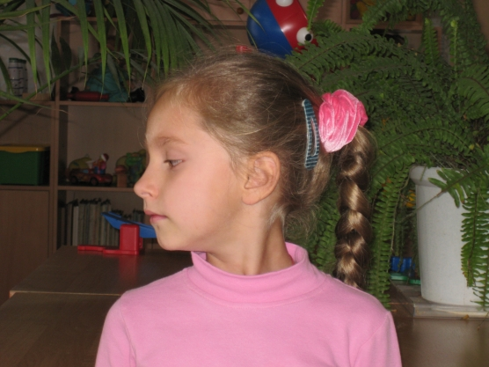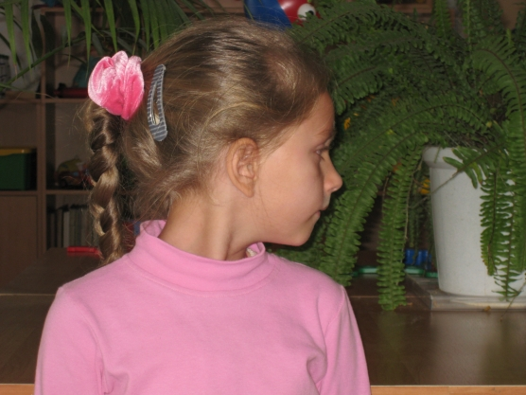

5. «Ушки»
Примите исходное положение: ноги чуть уже ширины плеч, спина прямая, руки опущены, глаза смотрят вперед. Поочередно наклоняйте вначале к левому, потом – к правому плечам, как если бы вы хотели с укоризной сказать кому-то: «Ай-ай-ай! Как не стыдно!».
Вдох и наклон выполняются в маршевом ритме (иди в размеренном ритме ходьбы на месте).
Короткий и шумный вдох носом производится одновременно с каждым покачиванием головой. Выполняя упражнение, следите за тем, чтобы плечи оставались неподвижными. Не разрывайте целостность упражнения: соблюдайте одновременность вдохов и наклонов влево-вправо, не останавливайте голову посредине движения, не затягивайте вдох, не думайте о выдохе – легкие «разгрузятся» самостоятельно, при этом лучше всего выдыхать ртом.
Вы должны сделать не менее 96 движений-вдохов за один урок.
Детям дошкольного возраста освоение этого упражнения предлагается в виде игры в «Старшего брата».
Головою покачаем –
Влево-вправо наклоняем.
Будто говорим братишке –
«Ай-ай-ай, как не стыдно!
Ты зачем порвал все книжки?»
Плечи мы не поднимаем –
Воздух носиком вдыхаем.

6. «Малый маятник»
Примите исходное положение: ноги чуть уже ширины плеч, спина прямая, подбородок слегка приподнят, руки опущены. Снизу потянуло гарью! Наклоняем голову вниз и делаем короткий шумный вдох носом. Сверху потянуло гарью! Поднимаем голову вверх и также делаем короткий и максимально шумный вдох.
Вдох и наклон (подъем головы вверх) выполняются в маршевом ритме или в размеренном ритме ходьбы на месте.
Мышцы шеи расслаблены, вверх-вниз поднимается и опускается одна только голова, но не плечи. Не разрывайте целостность упражнения: соблюдайте одновременность вдохов и наклонов-подъемов головы вниз-вверх, не останавливайте голову посредине движения, не затягивайте вдох, не думайте о выдохе – легкие «разгрузятся» самостоятельно, при этом лучше всего выдыхать ртом.
Вы должны сделать не менее 96 движений-вдохов за один урок. Начните с четырех движений-вдохов подряд, постепенно увеличивая норму до восьми, шестнадцати, тридцати двух, делая, соответственно, 24 подхода по 4 вдоха, 12 по 8, затем 6 по 16 и 3 по 32.
Для детей дошкольного возраста это упражнение предлагается в виде игры «Сад-огород».
Собирайся народ,
Поиграем в «Сад-огород»!
Вверх мы голову поднимем –
Фрукты спелые увидим.
Пахнет грушей очень вкусно.
А внизу растет капуста.
Апельсин на ветке близко –
А внизу растет редиска.
Африканский фрукт – банан,
Овощ синий – баклажан,
От лимона – аромат,
Нюхать лук не каждый рад.

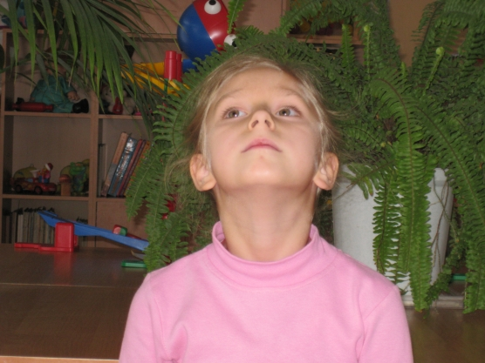

Главные движения

7. «Кошка»
Примите исходное положение: ноги на ширине плеч (или чуть уже ширины плеч, спина прямая, руки опущены. Всем знакомы нацеленные, осторожные, крадущиеся движения кошки, охотящейся на воробья. Нечто похожее предстоит проделать и вам! Добыча справа! Слегка приседаем, сгибаем руки в локтях, слегка касаясь ими туловища, расслабляем кисти и поворачиваемся вправо, перенося тяжесть тела на правую ногу и делая хватательные движения обеими кистями на уровне пояса. Ловим воробья! Одновременно с движением коротко и шумно вдыхаем носом. Добыча слева! Слегка приседаем, сгибаем руки в локтях, слегка касаясь ими туловища, расслабляем кисти и поворачиваемся влево, перенося тяжесть тела на левую ногу и делая хватательные движения обеими кистями на уровне пояса. Ловим еще одного воробья! Одновременно с движением коротко и шумно вдыхаем носом. Не думайте о выдохе! Он происходит непроизвольно между вдохами – без вашего «участия»! Следите за тем, чтобы приседание 6ыло легким, пружинистым и неглубоким. Спина абсолютно прямая, повороты выполняются только в талии.
Вдох и поворот выполняются в маршевом ритме (или в размеренном ритме ходьбы на месте).
Вы должны сделать не менее 96 движений-вдохов за один урок. Начните с четырех движений-вдохов подряд, постепенно увеличивая норму до восьми, шестнадцати, тридцати двух, делая, соответственно, 24 подхода по 4 вдоха, 12 по 8, затем 6 по 16 и 3 по 32. А. Н. Стрельникова рекомендовала выполнять две «сотни» движений (можно и больше).
Категорически не рекомендуется делать энергичные повороты и приседания при травмах нижних конечностей, при артериальном, внутричерепном и внутриглазном давлении, а также при остеохондрозе шейно-грудного отдела позвоночника. Внимание! При любых травмах позвоночника обязательно проконсультируйтесь у хирурга!
При плохом самочувствии упражнение «Кошка» рекомендуется выполнять сидя. Норма движений-вдохов: 24 подхода – 4 вдоха.
Дети выполняют упражнение, играя в «кошку и воробья».
Вышла кошка на охоту –
Воробьев поймать охота.
Носом чует запах дичи –
Вправо смотрит – нет добычи,
Влево смотрит – видит их
И хватает в тот же миг.
Подражая этой кошке –
В кулачки сожмем ладошки,
Влево-вправо приседаем –
Запах «воробья» вдыхаем.
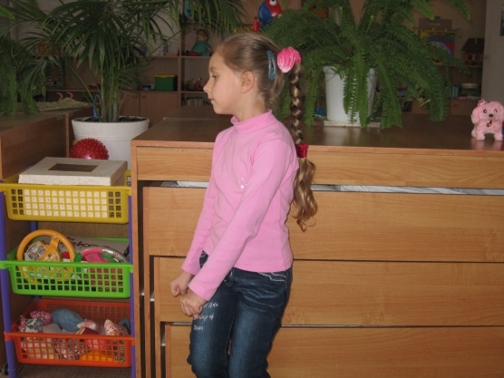

8. «Погончики»
Исходное положение: встать прямо, сжатые в кулаки кисти рук прижать к поясу. В момент короткого шумного вдоха носом с силой толкайте кулаки к полу, как 6ы отжимаясь от него или сбрасывая с рук что-то. При этом во время толчка кулаки разжимаются.
Плечи в момент вдоха напрягаются, руки вытягиваются в струну (тянутся к полу, пальцы рук широко растопыриваются.
На выдохе вернитесь в исходное положение: кисти рук снова на поясе, пальцы сжаты в кулаки – выдох ушел.
Делая следующий шумный короткий вдох, снова резко с силой толкните кулаки к полу, а затем вернитесь в исходное положение – выдох уходит самостоятельно через нос или через рот.
Если при выдохе вы выпускаете (именно выпускаете, а не выталкиваете) воздух через рот, то рот широко не открывайте. При выдохе губы слегка разжимаются (в момент вдоха они слегка сжаты) – воздух уходит абсолютно пассивно.
Для детей упражнение выполняется в сопровождении стиха:
Руки в кулачки сжимаем –
Теперь руки вниз толкаем –
Кулачки тут разжимаем –
Воздух носиком вдыхаем.
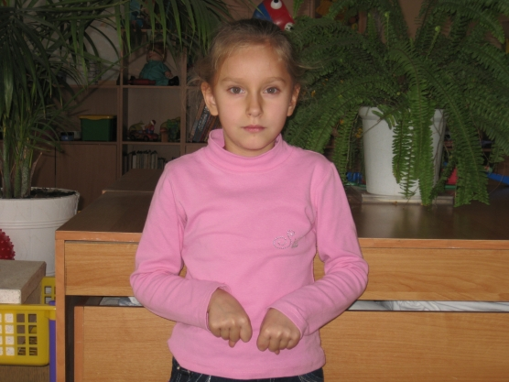

9. «Насос»
Примите исходное положение: ноги чуть уже ширины плеч, руки опущены, но не по швам, а немного перед собой. У вас авария – спустила шина! Нужно взять в руки «рукоятку насоса» - ей может быть свернутая трубочкой газета или палочка – как можно быстрее накачать шину и ехать дальше. Начинайте частые и ритмичные наклоны туловища вперед. Поршень вашего насоса хорошо смазан – руки свободно и легко опускаются к полу, но не касаются его. Не затягивайте вдох! Вдыхайте носом в конечной фазе наклона: закончился наклон туловища – закончился вдох! Вдох – максимально шумный и короткий, как укол рапириста. Соблюдайте одновременность наклонов и вдохов и не думайте о выдохе. Выдох пассивный – ртом. Разогнувшись, не поднимайте голову вверх: фиксируйте глазами воображаемую спущенную шину, лежащую на полу!
Вдох и наклон выполняются в маршевом ритме (или в размеренном ритме ходьбы на месте).
Вы должны сделать не менее 96 движений-вдохов за один урок. Начните с четырех движений-вдохов подряд, постепенно увеличивая норму до восьми, шестнадцати, тридцати двух, делая, соответственно, 24 подхода по 4 вдоха, 12 по 8, затем 6 по 16 и 3 по 32. Александра Николаевна особо выделяла это упражнение и рекомендовала не ограничиваться «сотней» движений, а делать 3, 4 и даже 5 подходов по 96 вдохов-наклонов за один урок.
Внимание! При любых травмах позвоночника обязательно проконсультируйтесь у хирурга!
При плохом самочувствии упражнение «Насос» можно выполнять н сидя – без наклона, а только с обозначением движения, но с коротким и шумным вдохом. Норма движений-вдохов – 24 подхода 4 вдоха.
Детям предлагается взять в руки карандаш, как рукоятку насоса, и накачивать шину автомобиля.
Едем, едем мы домой.
На машине легковой.
Въехали на горку – стоп!
Колесо спустило – хлоп!
Из багажника насос достанем –
Шину быстро накачаем!
Воздух мы внизу вдыхаем
Голову не поднимаем!

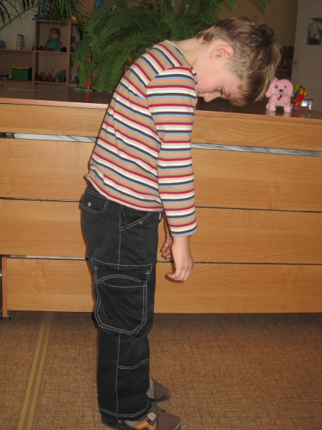

10. «Обними плечи»
Примите исходное положение: ноги на ширине плеч, руки согнуты в локтях и подняты на уровень плеч. Разверните кисти обеих рук ладонями к себе и зафиксируйте их перед грудью, немного ниже шеи. Начинайте движение, бросая руки навстречу друг другу, при этом левая рука «обнимает» правое плечо, а правая – левую подмышку.
Следите за тем, чтобы руки шли параллельно друг другу. Вдыхайте носом в тот момент, когда руки сходятся наиболее тесно: закончилось «объятие» - закончился вдох. Вдох – максимально шумный и короткий, как укол рапириста. Не отводите руки далеко от туловища и ни в коем случае не разгибайте локти. Соблюдайте одновременность наклонов и «объятий» и не думайте о выдохе. Выдох пассивный – ртом. А. Н. Стрельникова рекомендовала сопровождать выполнение движения мысленной установкой: «3ажимаю там, где болезнь расширила!».
Вдох и движение рук выполняются в маршевом ритме (или в размеренном ритме ходьбы на месте).
Вы должны сделать не менее 96 движений-вдохов за один урок.
Для детей – в сопровождении стихотворения:
Ой, ребята, замерзаем –
Плечи дружно обнимаем!
Зиму радостно встречаем –
Свежий воздух мы вдыхаем.
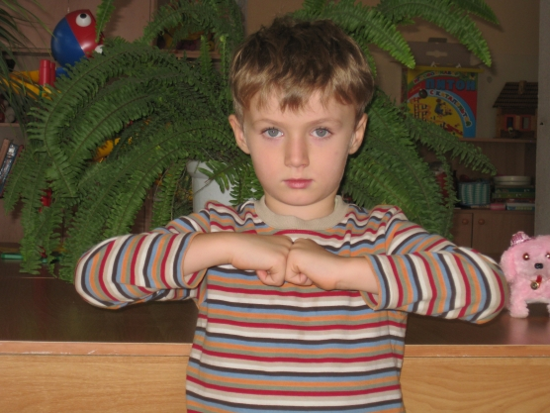

11. «Большой маятник»
Примите исходное положение: ноги чуть уже ширины плеч, руки опущены, спина прямая. Приступайте к наклонам туловища вперед. Руки тянутся к полу, но не касаются его. Не затягивайте вдох! Вдыхайте носом в конечной фазе наклона: закончился наклон туловища – закончился вдох. Вдох – максимально шумный и короткий, как укол рапириста. Соблюдайте одновременность наклонов и вдохов и не думайте о выдохе. Выдох пассивный – ртом. Не останавливая движение, прогнитесь в пояснице, слегка откидываясь назад и обнимая обеими руками плечи. Вдох носом в тот самый момент, когда руки сходятся наиболее тесно. Выдох пассивный.
Нетрудно заметить, что это сложное движение распадается на два уже освоенных вами упражнения («Насос» и «Обними плечи») и действительно напоминает маятник: вперед-назад, «Насос» - «0бними плечи».
Вдох и движения выполняются в маршевом ритме (или в размеренном ритме ходьбы на месте).
Вы должны сделать не менее 96 движений-вдохов за один урок.
В связи с тем, что в этом упражнении происходит соединение двух упражнений, то и стихотворные тексты тоже соединяются – дети накачивают шину, а разгибаясь – обнимают плечи – показывают, как замерзли.
Шину стали мы качать.
Стали руки замерзать.
Раз – качаем,
Два – мы плечи обнимаем.
Вот несколько основных упражнений, которые я использую в своей работе. Думаю, вам пригодится.

Дидактические игры для развития речевого дыхания как составляющая часть здоровьесберегающих технологий
Любовь Николаевна Рослякова
Дидактические игры для развития речевого дыхания как составляющая часть здоровьесберегающих технологий
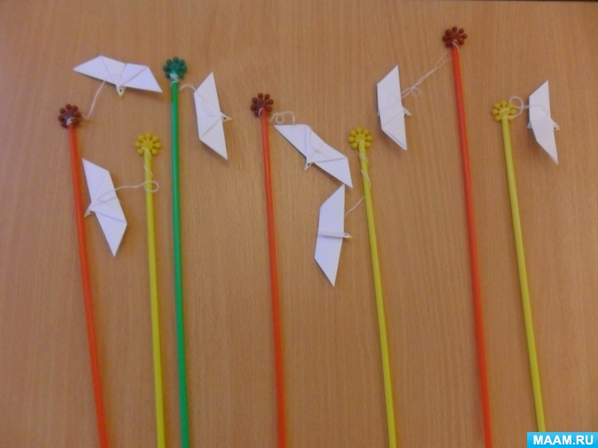
Дыхательная гимнастика как один из элементов здоровьесберегающих технологий имеет большое значение для развития еще несовершенной дыхательной системы ребенка и укрепления защитных сил его организма. Основной целью проведения дыхательных упражнений с дошкольниками является укрепление их здоровья. В результате выполнения этих упражнений каждая клеточка организма ребенка насыщается кислородом; ребенок учится управлять своим дыханием; улучшается работа головного мозга, сердца, нервной системы, дыхательной и пищеварительной систем, укрепляется общее состояние здоровья.
Дыхательная гимнастика является отличной профилактикой болезней органов дыхания.
Дидактические игры для развития дыхания можно использовать в ходе всех режимных моментов: в проведении утренней гимнастики, организации непосредственной образовательной деятельности, на прогулке, в проведении физкультминуток, пальчиковой гимнастики, в различных формах активного отдыха, в элементах точечного массажа, в гимнастике пробуждения.
Интересные дидактические игры предлагаются в книге О. И. Крупенчук «Научите меня говорить правильно!» (ИД «Литера» (СПБ) 2005).
Поддувание
Поддувать легкие предметы: полоски бумаги, комки ваты, шарики от пинг-понга.
Вызывание длительного выдоха
Дуть на игрушки типа «Флюгер», «Мельница».
Дуть на султанчик:
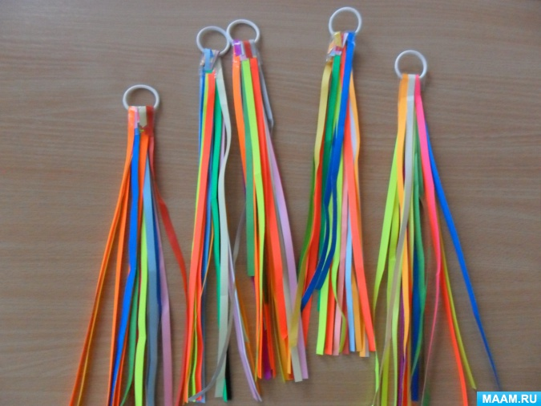
Дуть на кораблики в воде (бумажные, из скорлупы).
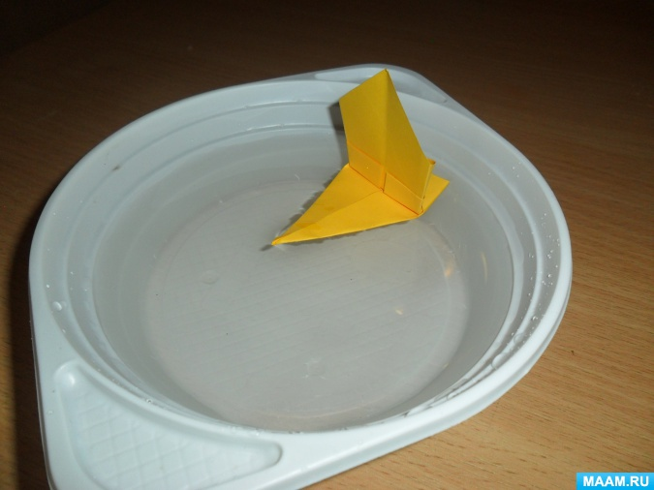
Развитие дыхания
Надувать шарики, пускать мыльные пузыри.
Развитие речевого дыхания
Вдох носом, выдох ртом.
Краткий глубокий вдох, медленный выдох.
Медленный глубокий вдох, краткий резкий выдох.
Глубокий медленный вдох, выдох узкой струей.
Глубокий вдох, выдох несколькими равными порциями.
Глубокий вдох, выдох двумя неравными порциями.
Глубокий медленный вдох, задержать дыхание, медленно выдыхать на счет до 5 (6, 7).
Полный вдох, задержать дыхание, долгий выдох.
На одном выдохе – усиление и ослабление звука.
«Гудок» - гудок приближается и удаляется: м-м-м-М-М-М-м-м-м.
«Вой ветра»: в-в-в-В-В-В-в-в-в.
«Погаси свечу»: вдох, секундная задержка дыхания, несколько выдохов-толчков: фу-фу-фу.
«Комар»
И. п. – руки вперед, вдох – руки в стороны, выдох – руки медленно сходятся со звуком в-в-в-в, хлопок в ладоши («убили комара»).
На одном вдохе, выдыхая толчками, произнести 5 (6, … до 10) звуков ф: ф! ф! ф! Ладонь ребенка на животе контролирует подтягивание мышц живота при произнесении звуков.
Развитие силы голоса
Тянуть гласный звук тихо (5 сек, постепенно наращивать громкость (3-5 сек, потом на максимальной громкости (3-5 сек): а-а-а-А-А-А (о, у, и).
Удлинение произнесения гласных звуков (пропевание на средней силе голоса): а-а-а, укачивание: а-а-а (о, у, и).
Пропевание гласного звука – начать низким голосом, закончить высоким: а, у, о, и.
Чередовать гласные звуки на одном выдохе, тянуть как можно дольше: ауауау,
аоаоао,
оиоиои,
уиуиуи…
Пропевание гласных звуков на одном выдохе:
а-а-а-о-о-о-у-у-у
и-и-и-а-а-а-о-о-о
о-о-о-и-и-и-а-а-а
и-и-и-э-э-э-о-о-о
Пропевание гласных звуков, начиная низким голосом и заканчивая высоким: а-о-у
о-о-о
у-у-у
э-э-э
Развитие силы голоса
Кто из детей дольше пропоет: тянуть гласный звук на одном выдохе – кто дольше.
Развитие умения управлять голосом
Упражнение на ослабление голоса.
Громко – средне – тихо – шепот – беззвучная артикуляция: А-А-А-а-а-а (о, у, и).
Угадай, какой звук.
Взрослый без голоса, губами «произносит» гласные звуки а, о, у, и.
Ребенок угадывает по артикуляции.
Затем ребенок загадывает свои гласные звуки. Взрослый угадывает.
Добавь слог
Взрослый произносит 2, 3, 4, … слогов, а ребенок – на 1 слог больше.
Например, взрослый: па-па-па, ребенок: па-па-па-па;
взрослый: ле-ле-ле-ле, ребенок: ле-ле-ле-ле-ле.
Аналогично: ап, ом, ук.
Дети охотнее выполняют задания в дидактических играх, если они организованы в игровой форме, с музыкальным сопровождением, с использованием различных атрибутов.
Атрибуты к дидактическим играм на развитие дыхания
Дуть разными способами на предмет на ниточке: бабочки, чайки, лебеди, снежинки, незабудки, одуванчики, тучки веселые и грустные, осенние кленовые листья:
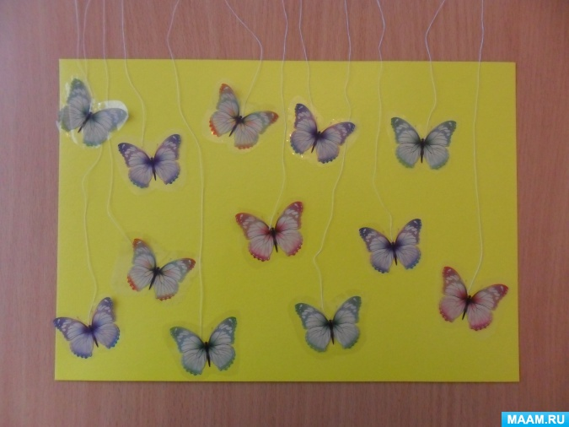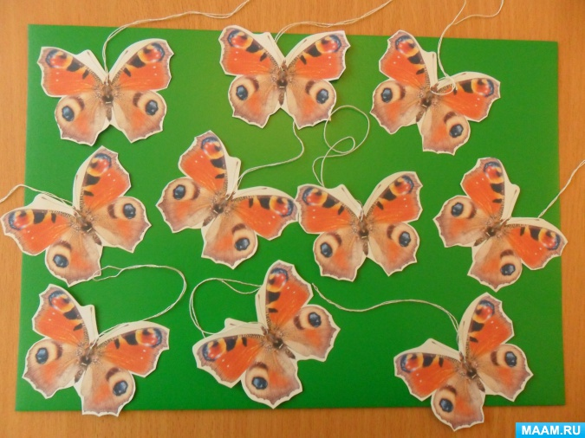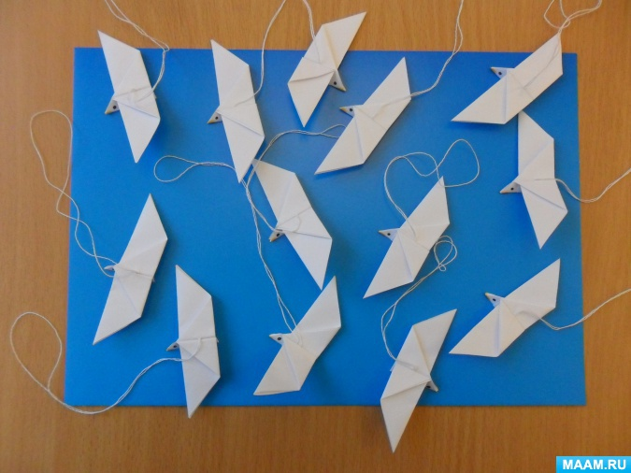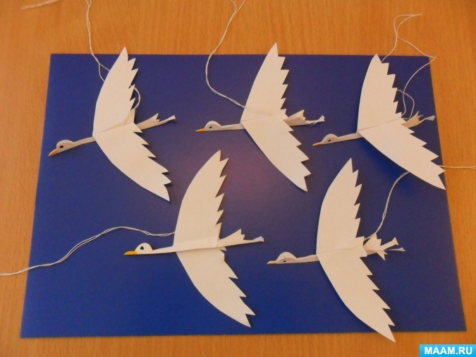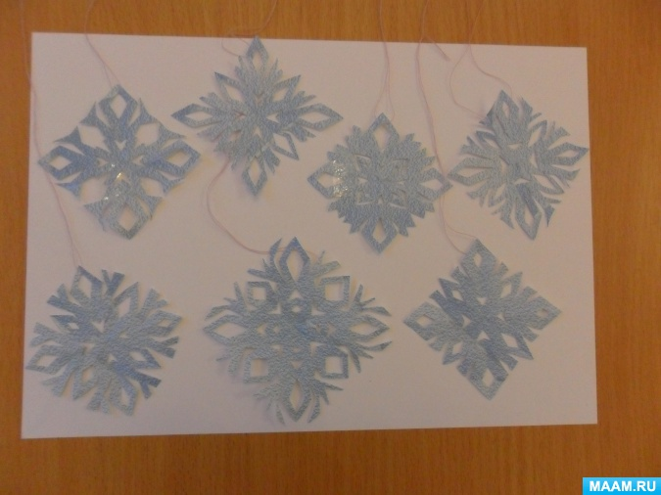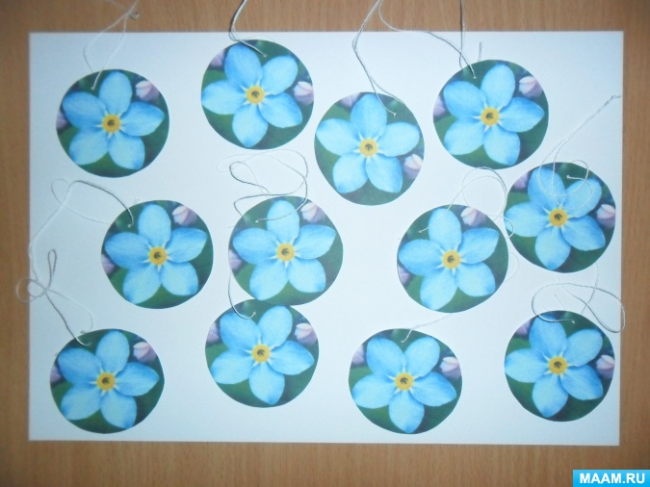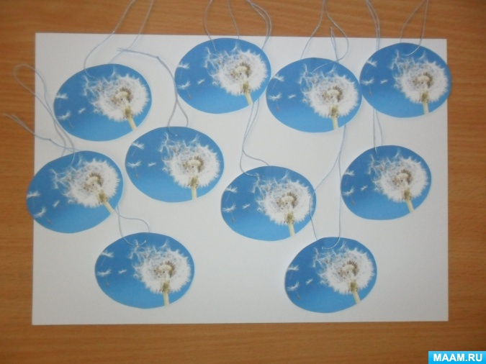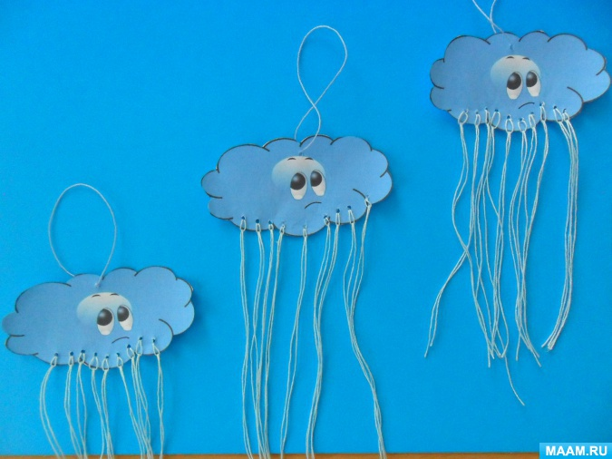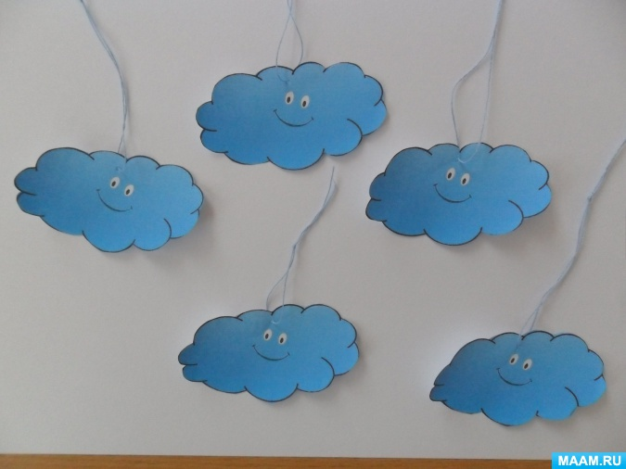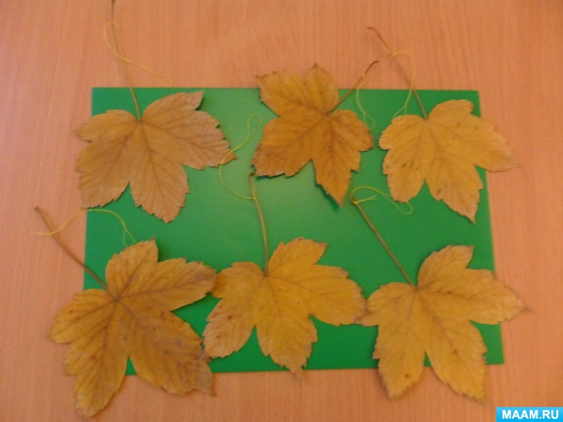
Выложить дорожку из осенних листьев, чередуя в указанной последовательности, затем подуть на эту дорожку:
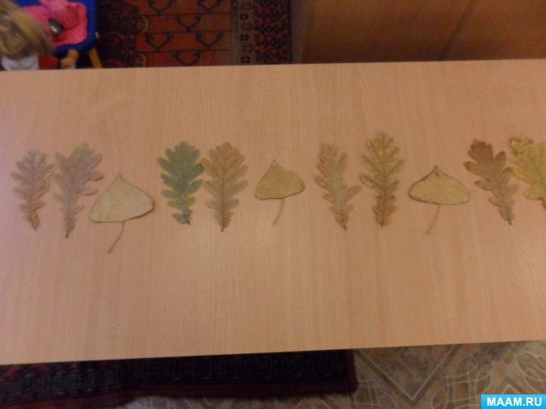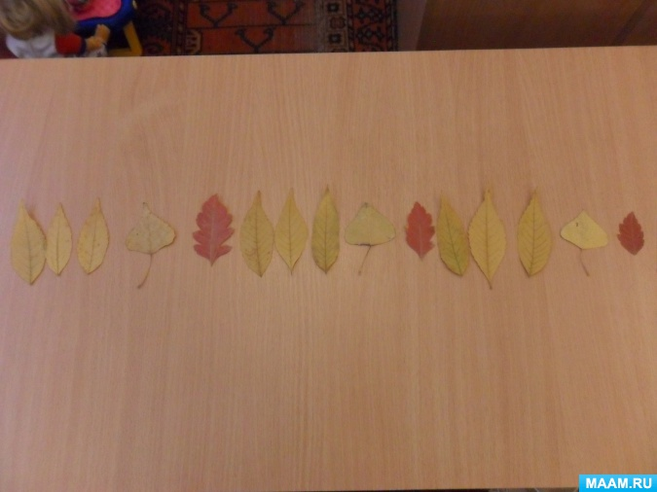
Сдуть с картинки стрекозу, божью коровку, бабочку, одуванчик, синичку на ниточке:
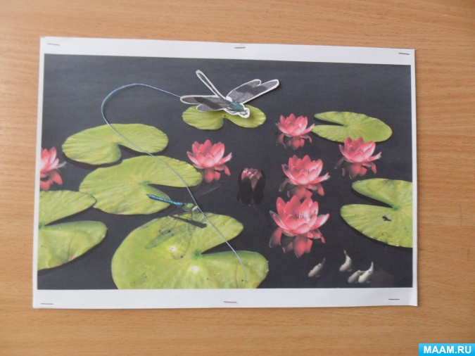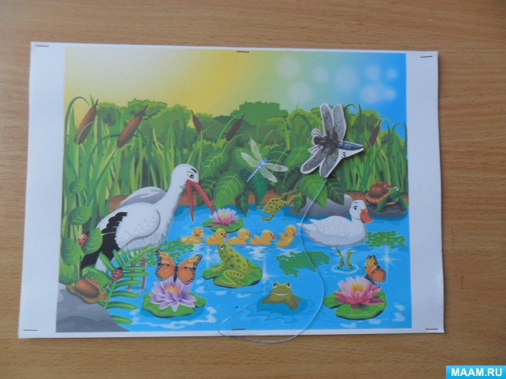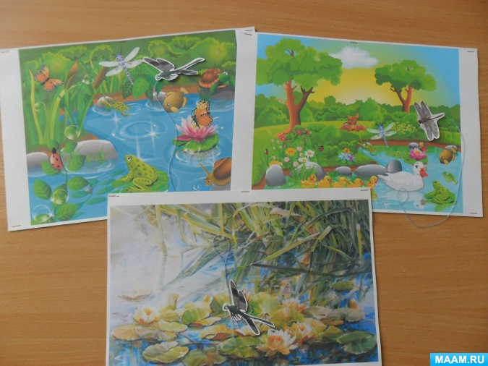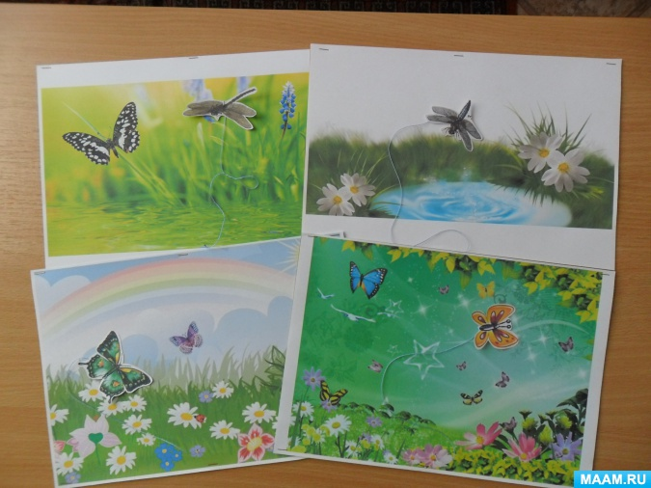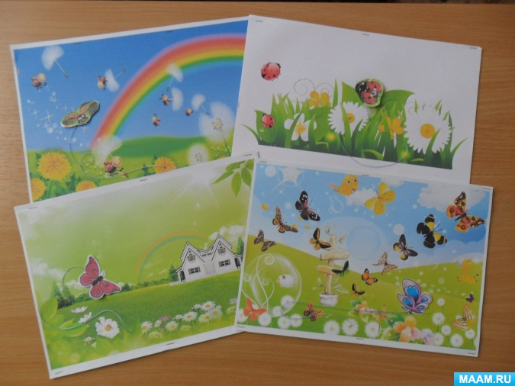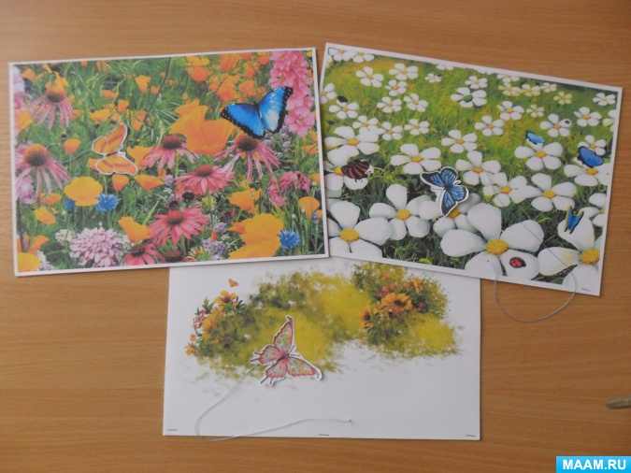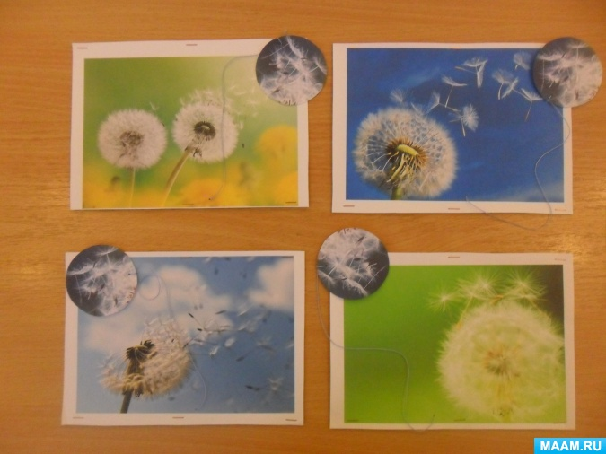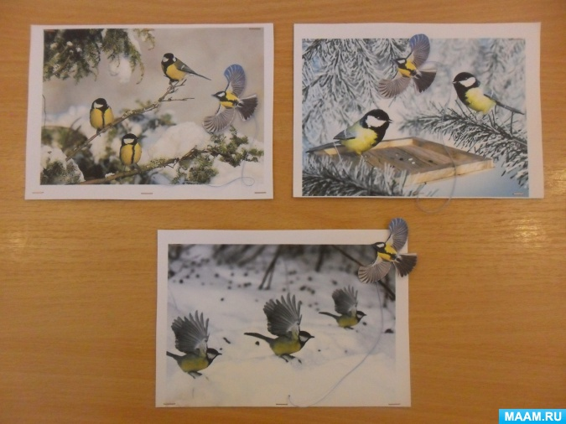
Подуть на тучки, снежинки на мобиле:
